BeneFusion SP5
Este manual también se aplica a BeneFusion SP5 Ex, BeneFusion SP5 Neo, BeneFusion SP5 TIVA Bomba de jeringa)

Bomba de Jeringa

Manual de Servicio

Derechos de propiedad intelectual

Los derechos de propiedad intelectual del presente Manual del Operador y el correspondiente producto pertenecen a Shenzhen Shenke Medical Instrument Technical Development Co. Ltd. (en adelante, "Empresa Shenke"). La Empresa Shenke es uno de los miembros del grupo Mindray MedicalInternational.

© 2012-2014 Shenzhen Shenke Medical Instrument Technical Development Co. Ltd. Todos los derechos reservados.

Ninguna organización o persona puede reproducir, modificar o traducir cualquier parte del presente manual del operador sin consentimiento escrito de la Empresa Shenke.

 y  son marcas comerciales registradas o marcas comerciales de la Empresa Mindray. La Empresa Shenke está autorizada a utilizar las marcas comerciales registradas o marcas comerciales previa aprobación de la empresa Mindray.

Declaración

La Empresa Shenke tiene los derechos de interpretación final del presente Manual del Operador.

La Empresa Shenke tiene el derecho de modificar el contenido del presente manual del usuario sin previa notificación. Cualquier contenido modificado aparecerá en una versión de reciente publicación de este manual de usuario.

La Empresa Shenke deberá asumir únicamente la responsabilidad de la seguridad del producto, fiabilidad y rendimiento cuando se cumplen todos los requisitos siguientes:

■ El montaje, expansión, reajustes, mejoras, y mantenimiento debe realizarse por profesionales aprobados por la Empresa Shenke;

■ Todas las piezas de recambio utilizadas en reparaciones y accesorios, y consumibles utilizados para formar un conjunto completo, deben ser

Prefacio

Introducción

El presente Manual del Operador proporciona una introducción detallada de los componentes de hardware, instalación, desmontaje, pruebas y resolución de problemas de este producto y sus partes, lo que puede ayudar eficazmente a que el personal gestione las reparaciones de los problemas comúnmente vistos. No proporciona información detallada sobre la estructura y diseño del producto. Si experimenta problemas que no pueden resolverse, por favor, póngase en contacto con nuestro de servicio post-venta.

La información en este Manual del Operador se base en un producto totalmente configurado, algunos de los cuales podrían no ser aplicables al producto que está reparando. Si tiene alguna pregunta, por favor, póngase en contacto con nuestro departamento de servicio post-venta.

Antes de llevar a cabo cualquier trabajo de reparación, por favor, asegúrese de que puede reparar adecuadamente el producto leyendo atentamente y comprendiendo plenamente el contenido del presente manual del operador.

De este modo, puede evitarse daños al producto o lesiones físicas.

Para uso de

Los ingenieros biomédicos profesionales responsables del mantenimiento de este producto, personal autorizado de servicios o representantes del servicio post-venta.

Información de la versión

El número de versión de este manual de instrucciones puede actualizarse sin previo aviso en cualquier momento debido a los cambios en el software o especificaciones técnicas. La información de la versión de este manual de instrucciones es la siguiente.

■ Versión No.: 1.0
■ Fecha de Publicación: 08-2018

Índice

Derechos de propiedad intelectual....................................................................I
Declaración........................................................................................................I

1 Seguridad.......................................................................................................1

1.1 Información de seguridad.............................................................................8
1.2 Peligros........................................................................................................9
1.3 Advertencia..................................................................................................9
1.4 Precaución..................................................................................................10
1.5 Nota............................................................................................................11
1.6 Símbolos del equipo...................................................................................12

2 Teoría de Operación……………………………………………………….…..… 14

2.1 Resumen…………………………………………………………………………14
2.2 Parte exterior del producto……………………………………………………..15
2.2.1 Vista frontal del producto………………………………………………...15
2.2.2 Vista trasera……………………………………………………………….17
2.2.3 Vista lateral……………………………………………………………..… 17
2.2.4 Vista lateral con la puerta abierta…………………………………….... 18
2.2.5 Vista inferior…………………………………………….………………... 18

2.3 Diseño del hardware……………………………………………………………..19
2.3.1 Tarjeta principal…………………………………………………..…….… 19
2.3.2 Tarjeta de presión……………………………………………….……….. 22
2.3.3 Tarjeta del teclado…………………………………………….…………..23

3. Pruebas y Mantenimiento………………………………………………..…..……24
3.1 Descripción…………………………………………………………………….…..24
3.1.1 Reporte de pruebas………………………………………………….….…24
3.1.2 Frecuencia recomendada……………………………………………..……24
3.2. Inspección de la apariencia………………………………………………………25
3.3 Auto test de encendido……………………………………………………………25
3.4 Calibración…………………………………………………………………..…..…26
3.4.1 Calibración de la jeringa……………………………………….………..…26
3.4.2 Calibración de presión…………………………………………………..…28
3.4.3 Calibración del sensor de desplazamiento………………………………29
3.5 Prueba de operación………………………………………………………………32
3.6 Prueba de batería………………………………………………………….………32
3.7 Pruebas de Seguridad eléctrica…………………………………………….……33
3.7.1 Prueba de corriente de fuga de carcasa…………………………………34
3.7.2 Prueba de corriente de fuga a tierra………………………………………34
3.7.3 Prueba de corriente de fuga de paciente…………………….…..………34
3.8 Limpieza y desinfección…………………………………………………..….……35
3.8.1 Limpieza………………………………………………………………..……35
3.8.2 Desinfección…………………………………………………………...……35

4. Solución de Problemas………………………………………………………………36
4.1 Descripción…………………………………………………………..………..…36
4.2 Reemplazo de piezas……………………………………………….…………..36
4.3 Comprobar el estado de la bomba de jeringa……………………………..…36
4.4 Tabla de fallos…………………………………………………………..………...…37
4.4.1 Mensaje y cancelación de alarmas…………………………………………38
4.4.2 Pantalla defectuosa………………………………………………….….……39
4.4.3 Operación defectuosa y alarma……………………………………….……39
4.4.4 Monitorización de fallos………………………………………………………40

5 Mantenimiento y Desmontaje…………………………………………………………41
5.1. Herramientas…………………………………………………………..……..…...…41
5.2 Preparación de desmontaje…………………………………………….…….…..…41
5.3 Procedimientos de desmontaje……………………………………………………...42
5.3.1 Desmontaje del conjunto de la carcasa superior………………………..…42
5.3.2 Montaje de la puerta………………………………………………………..…43
5.3.3 Desmontaje del conjunto del cuerpo de la bomba……………….……..…44
5.3.4 Desmontaje del conjunto de tapa trasera……………………………----..…45
5.3.5 Desmontaje del conjunto de la carcasa de la puerta delantera/posterior y el conjunto de transmisión de la bomba----------------------------------------------…………..46
5.3.6 Desmontaje del conjunto del sensor de presión………………………………...47
5.3.7 Desmontaje de la placa de la pantalla y teclado………………………………...49
5.3.8 Desmontaje de la placa principal……………………………………………… ...50
6 Partes …………………………………………………………..…………………… .…53
6.1 Descripción…………………………………………………..……………………. . …53
6.2 Servidor …………………………………………………………..………………. ……53
6.2.1 Vista detallada……………………………………………………………………53
6.2.2 Lista de piezas…………………………………………..…………………….…54
6.3 Montaje de la carcasa superior de bomba SP5……………………………………..55
6.3.1 Vista detallada……………………………………………………………….…...55
6.3.2 Lista de piezas………………………………………………………………..…..55
6.4 Módulo de puerta SP5…………………………………………………………………..56
6.4.1 Vista detallada……………………………………………………………………..56
6.4.2 Lista de piezas……………………………………………………………………..56
6.5 Módulo de cubierta trasera SP5………………………………………………………..57
6.5.1 Vista detallada……………………………………………………………………..57
6.5.2 Lista de piezas……………………………………………………………………..58
6.6 Módulo accionado por el cuerpo de la bomba………………………………………..58
6.6.1 Vista detallada……………………………………………………………………..58
6.6.2 Lista de piezas……………………………………………………………………..59
6.7 Módulo deslizante SP5…………………………………………………………………..59
6.7.1 Vista detallada……………………………………………………………………..59
6.7.2 Lista de piezas……………………………………………………………………..60
6.8 Módulo de caja……………………………………………………………………………..60
6.8.1 Vista detallada…………………………………………………………………......60
6.8.2 Lista de piezas……………………………………………………………………..61
6.9 Módulo de Sensor de Presión…………………………………………………………..62
6.9.1 Vista detallada……………………………………………………………………..62
6.9.2 Lista de piezas……………………………………………………………………..62
6.10 Piezas de Soporte de Prueba de Bombeo SP5……………………………………..63
6.10.1 Vista detallada…………………………………………………………………..63
6.10.2 Lista de piezas…………………………………………………………………..63
6.11 Piezas de abrazadera de bombas Mindray…………………………………………..64
6.11.1 Vista detallada…………………………………………………………………..64
6.11.2 Lista de piezas…………………………………………………………………….64

7. Actualización………………………………………………………………………………..65
7.1 Herramientas……………………………………………………………………………...65
7.2 Software de actualización………………………………………………………………..65
7.3 Método de grabación de software………………………………………………………..65
7.4 Actualizar biblioteca de medicamentos…………………………………………………..69
7.4.1 Tipo de descarga de droga………………………………………………………..69
7.4.2 Actualizacipon por lotes de la biblioteca de medicamentos……………………..70
7.4.3 Compruebe la descarga de drogas……………………………………………..72
7.5 Añadir marca de jeringa………………………………………………………………….73
7.6 Registro de historial de exportaciones…………..……………………………………..74

PARA SUS NOTAS

1 Seguridad

  - Información de seguridad

Las indicaciones de seguridad que se presentan en este capítulo se refieren a la información básica de seguridad a la cual debe prestar atención del operador y respetar al utilizar la bomba de infusión. Hay indicaciones de seguridad adicionales en otros capítulos o secciones, que pueden ser las mismas o similares a la siguiente, específicas a las operaciones particulares.

PELIGRO

● Indica un peligro inminente que, de no evitarse, podría causar la muerte, lesiones graves o daños al producto/propiedad.

ADVERTENCIA

● Indica un peligro potencial o práctica insegura que, de no evitarse, podría causar la muerte, lesiones graves o daños al producto/propiedad.

PRECAUCIÓN

● Indica un peligro potencial o práctica insegura que, de no evitarse, podría causar lesiones personales menores, mal funcionamiento o daños en el producto/propiedad.

NOTA

● Proporciona consejos de aplicación u otra información útil para asegurar que obtiene el máximo rendimiento del producto.

1.2 Peligros
Este manual no contiene ninguna información sobre niveles de peligro.

1.3 ADVERTENCIA

ADVERTENCIA

● Los dispositivos, cables y accesorios deben inspeccionarse antes de su uso para garantizar su funcionamiento normal y seguro.

● Este equipo únicamente puede conectarse a una toma con protección de tierra. Por favor, adopte una batería recargable en lugar de la toma de corriente si no se incluye
el conector con un cable de tierra.

● Para evitar un incendio o explosiones, no haga funcionar el sistema en la presencia de materiales anestésicos, inflamables o explosivos.

● Las condiciones clínicas reales de los pacientes y el estado de funcionamiento de la bomba de infusión debe monitorearse muy de cerca, y el volumen y niveles de alarma deben establecerse de acuerdo con las necesidades reales. El funcionamiento y rendimiento que se basan
únicamente en el sistema de alarma auditiva por sí solo no es suficiente, y el establecimiento de la alarma en un nivel bajo puede poner en peligro al paciente.

● Por favor, instale con cuidado la línea de alimentación y cables con diversos accesorios para evitar el ahogamiento o asfixia del paciente causado por el enredo de los cables o
por alteración eléctrica.

● Los materiales de embalaje deben eliminarse de acuerdo con las leyes y regulaciones locales o con la política del hospital sobre gestión de residuos. Deben mantenerse fueradel alcance de los niños.

● Los nudos de la cánula de infusión, la coagulación del filtro y las oclusiones que surgen de la inserción de la aguja pueden hacer que la presión dentro de la jeringa aumente durante la infusión. Cuando esto ocurre, la extracción de la oclusión puede causar la infusión de un exceso de líquido en el paciente, por lo que se deben tomar las medidas adecuadas.

●La bomba no debe colocarse a más de 100 cm por encima o por debajo del nivel del corazón del paciente. Cuanto menor sea la diferencia de altura entre la bomba, más precisa será la prueba de presión en la cánula de infusión.

●Este equipo se debe utilizar con consumibles médicos profesionales, y no se puede garantizar su precisión cuando se usa con una jeringa que no es un consumible estándar o un consumible sin calibración, comuníquese con la compañía para obtener el servicio de calibración.

●No toque al paciente cuando conecte el equipo periférico a través de los puertos de señal de entrada / salida para evitar que la corriente de fuga del paciente supere los requisitos especificados por la norma.

●En el proceso de desfibrilación, no toque al paciente ni a otros equipos sin desfibrilación para evitar daños por descarga eléctrica, y la desfibrilación no afectará el rendimiento básico (como la precisión de infusión, la alarma y la transmisión de señales) de la bomba.

PRECAUCIÓN

● Utilice los accesorios especificados en este manual de instrucciones para garantizar la seguridad del paciente.

● Los campos electromagnéticos pueden afectar el rendimiento del equipo. Esto hace que sea necesario que otros equipos utilizados en las proximidades de la bomba cumplan con las normas de compatibilidad electromagnética. Los teléfono móviles, equipos de rayos X y resonancia
magnética son todos fuentes potenciales de interferencia debido a la radiación electromagnética de alta intensidad.

● Antes de que se conecte el equipo a la fuente de alimentación, compruebe que la tensión y la frecuencia de la fuente de alimentación correspondan con las características en la etiqueta o en esta manual de instrucciones.

● Por favor, instale y lleve el equipo correctamente para proteger el equipo de caídas, golpes, sacudidas violentas u otras fuerzas mecánicas externas.

● Evite la luz solar directa, altas temperaturas y humedad.

● Compruebe la batería incorporada antes de su uso para asegurarse que tiene suficiente energía. Recargue la batería de ser necesario.

1.4 PRECAUCIÓN

PRECAUCIÓN

● Utilice los accesorios especificados en este manual de instrucciones para garantizar la seguridad del paciente.

● Los campos electromagnéticos pueden afectar el rendimiento del equipo. Esto hace que sea necesario que otros equipos utilizados en las proximidades de la bomba cumplan con las normas de compatibilidad electromagnética. Los teléfono móviles, equipos de rayos X y resonancia
magnética son todos fuentes potenciales de interferencia debido a la radiación electromagnética de alta intensidad.

● Antes de que se conecte el equipo a la fuente de alimentación, compruebe que la tensión y la frecuencia de la fuente de alimentación correspondan con las características en la etiqueta o en esta manual de instrucciones.

● Por favor, instale y lleve el equipo correctamente para proteger el equipo de caídas, golpes, sacudidas violentas u otras fuerzas mecánicas externas.

● Evite la luz solar directa, altas temperaturas y humedad.

● Compruebe la batería incorporada antes de su uso para asegurarse que tiene suficiente energía. Recargue la batería de ser necesario.

●Se recomienda el uso de la jeringa con el cono luer, que puede evitar eficazmente que los pacientes se salgan de la corriente causada por el deslizamiento de la cánula cuando están bajo tensión.

1.5 NOTA

NOTA

● Instale el equipo en una posición donde se pueda acceder a él fácilmente para su inspección, operación y mantenimiento.
● Guarde este Manual del operador cerca del equipo para facilitar la referencia en el futuro.
● El software del equipo se desarrolla de acuerdo con la norma IEC60601-1, que puede reducir al mínimo la posibilidad de riesgo causada por error del programa.

● Este manual de instrucciones describe la configuración funcional más completa del sistema. El producto que está utilizando puede que no tenga algunas de las configuraciones o funciones descritas en el presente documento.

● No inserte los dispositivos que no estén especificados por el fabricante en las interfaces multifuncionales.

1.6 Símbolos de los equipos

El equipo que ha comprado puede que no se suministre con todos los siguientes símbolos.

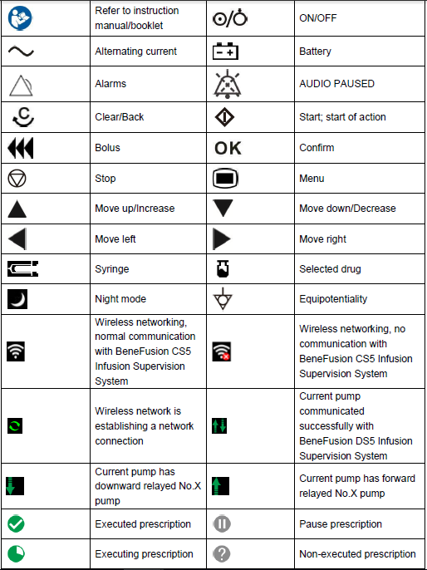

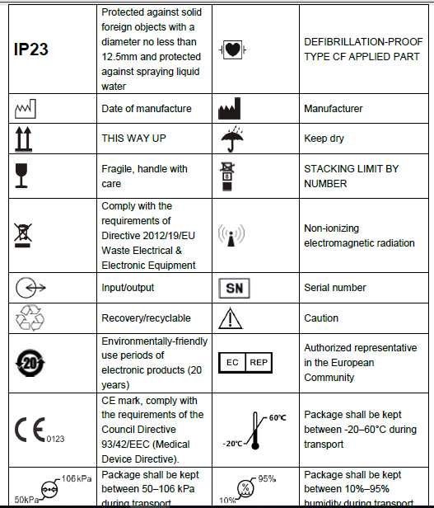

2 Teoría de Operación

2.1 Resumen

La bomba de jeringa se usa junto con la jeringa para controlar la dosis de líquido infundido en el cuerpo del paciente.

La bomba de jeringa es adecuada para adultos, niños y recién nacidos en departamentos clínicos.
Se espera que esta bomba de jeringa se use en institutos o unidades con capacidades de atención médica. Esto incluye pero no se limita a: departamentos ambulatorios, departamentos de emergencia, salas, UCI, salas de operaciones, salas de observación, clínicas y hospitales de enfermería.

La bomba de jeringa consiste principalmente en una carcasa, un sistema de accionamiento por motor, un sistema de entrada, un sistema de memoria, un sistema de control, un sistema de visualización, un sistema de monitoreo basado en sensores y un sistema de alarma.

Dado que algunas piezas y funciones son opcionales, es posible que la bomba de jeringa que compró no contenga estas piezas adicionales y sus funciones relevantes.

Esta bomba de jeringa tiene las siguientes funciones y características:

- La bomba de jeringa puede controlar con precisión la frecuencia, el volumen de infusión y el tiempo de infusión, y monitorear la operación en tiempo real, para prevenir efectivamente las corrientes, las corrientes y las instancias de reflujo.
- Buena linealidad de flujo.
- Cambio de la tasa durante la operación.
- El tamaño de la jeringa se puede identificar automáticamente.
- Registro de operaciones, registro de infusión, exportación de datos de alarma diaria.
- Biblioteca de medicamentos, el medicamento actual se mostrará en la pantalla de operación
- Datos guardados, la memoria puede almacenar hasta 2000 registros y 2,000 tipos de drogas.
- Función de bolo manual y antibolo
- Función de espera, mantener el conjunto de parámetros del modo de espera anterior.
- Función de purga, las burbujas de aire deben eliminarse antes de la infusión.
- La función de escaneo de presión dinámica, monitorea los cambios de presión en tiempo real, según el ícono de presión, para mostrar el estado de presión normal, el estado de presión cerca de la oclusión y el estado de la presión de alarma de oclusión.
- Bloqueo automático y función de bloqueo manual, evitando la operación de accidente y mal uso.
- Función de memoria, puede grabar el último parámetro de infusión.
- Contra el bolo, la presión de la cánula se libera después de la oclusión.
- Función de autoprueba de encendido.
- Protegido contra la función de desfibrilación.
- Función KVO, para mantener la vena abierta.
- La abrazadera de fijación se puede instalar horizontal y verticalmente, y admite al menos 4 bombas superpuestas.
- Display Pantalla LED de alto flujo.
- Alarma: alarma visible, alarma audible e información de alarma, volumen de alarma con 10 niveles seleccionables.
- Comunicación de red: estar conectado con el sistema de gestión de monitoreo de transfusión central, el sistema de supervisión de infusión y la máquina BB, a través del enfoque de redes inalámbricas. Datos exportados o actualizados mediante conexión a PC.
- Las funciones opcionales del software incluyen Modo de frecuencia, Modo de hora, Modo de peso corporal, Modo de TIVA, Modo de rampa de subida / bajada, Modo secuencial, Modo de dosis de carga, Modo de micro-infusión.

2.2 Parte Exterior del Producto

2.2.1 Vista frontal del producto

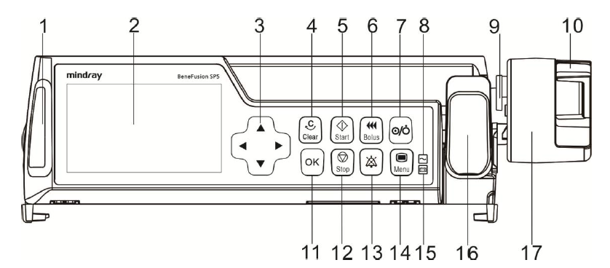
- Luz indicadora de alarma

Esta luz indica distintos niveles de alarma en diferentes colores y frecuencias de destello; consulte el Capítulo 8 Alarma para obtener detalles.

- Pantalla

Se utiliza para mostrar los parámetros de infusión y el contenido pertinente.

- <DIRECCIÓN>

Se utiliza para ajustar valores, cambiar líneas y páginas.

- <BORRAR/ATRÁS>

En estado sin configuración, indica volver al menú u operación anterior.
En estado con configuración, indica borrar la configuración actual o cancelar la
edición.

- <INICIAR>

Después de instalar la jeringa correctamente y completar el ajuste de los
parámetros de infusión, presione esta tecla para iniciar la infusión.

- <BOLO>

Durante la infusión, presione esta tecla para ingresar a la pantalla de
configuración de bolo.
Cuando la bomba se detiene, presione esta tecla para ingresar a la pantalla de
configuración de purga.

- <ALIMENTACIÓN>

Se utiliza para encender la unidad, ingresar a estado de espera y desactivar las
operaciones.
Al apagar la unidad, se debe extraer la jeringa de la bomba y mantener la tecla
presionada (>3 s).

- Luces indicadoras de fuente de corriente alterna

Encendido: la bomba está conectada a un suministro de corriente alterna.
Apagado: la bomba no está conectada a un suministro de corriente alterna.

- Sujetador

Sujeta el émbolo de la jeringa.

- Asa

Controla la apertura, el cierre y deslizamiento del sujetador.

- <OK>

Se utiliza para confirmar una operación de entrada.

- <DETENER>

Durante la infusión, presione esta tecla para detener la infusión. La infusión se detiene mediante alarmas, como la de oclusión, entre otras; presione esta tecla para cancelar la alarma.

- <SILENCIAR>

Para alarmas de niveles alto y medio, presione esta tecla para silenciar durante 2 minutos. La alarma se cancelará automáticamente si se activa una alarma nueva en un lapso de 2 minutos.
Para alarmas de nivel bajo, presione esta tecla para cancelar la alarma.

- <MENÚ>

En estado no operativo, se utiliza para cambiar la interfaz [Menú principal] y
otras interfaces.
En estado operativo, mantenga presionada esta tecla para bloquear; en estado
de bloqueo, manténgala presionada para desbloquear.

- Indicador de batería

El color verde fijo indica que la batería se está cargando.
La intermitencia indica que la batería está suministrando energía.
La luz apagada indica que no hay batería o que el equipo se apagó y no está conectado a la fuente de alimentación de corriente alterna.

- Abrazadera de articulación

Se utiliza junto con la placa de brida para asegurar la brida de la jeringa y sujetar la
jeringa.

- Control deslizante

Asegura la jeringa y guía el conjunto del émbolo.

2.2.2 Vista trasera

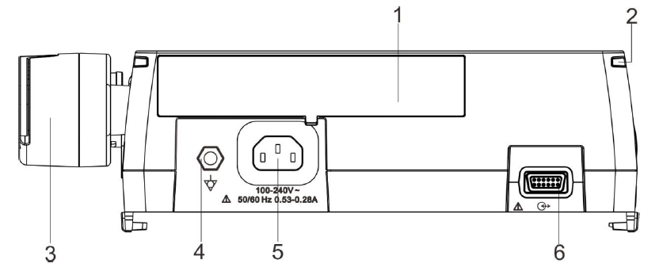

1. Compartimiento para la batería
2. Riel para conectar bombas multicanal
Se utiliza para combinar bombas multicanal.
3. Control deslizante
4. Puerto equipotencial
Cuando se usan juntos otro dispositivo y una bomba de jeringa, adopte cables para conectar otros dispositivos y el puerto equipotencial de la bomba, para eliminar la diferencia de potencial de tierra entre diferentes dispositivos y garantizar la seguridad.
5. Puerto de alimentación de corriente alterna (CA)
Conectado mediante un cable de alimentación tripolar y una fuente de corriente
alterna.
6. Interfaz multifunción, que combina las siguientes funciones de interfaz:
Interfaz de entrada de alimentación de CC
Interfaz RS232
Interfaz de llamada de asistencia a enfermería

2.2.3 Vista lateral

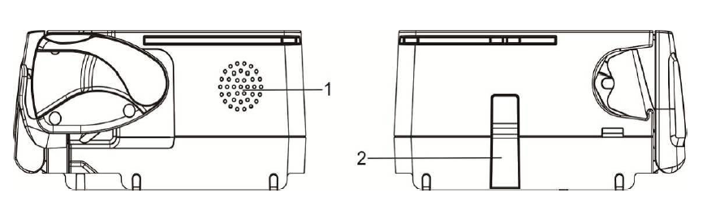

1. Orificio del altavoz
2. Pasador para bombas multicanal
Las bombas multicanal se conectan para asegurar el equipo.

2.2.4 Vista lateral con la puerta abierta

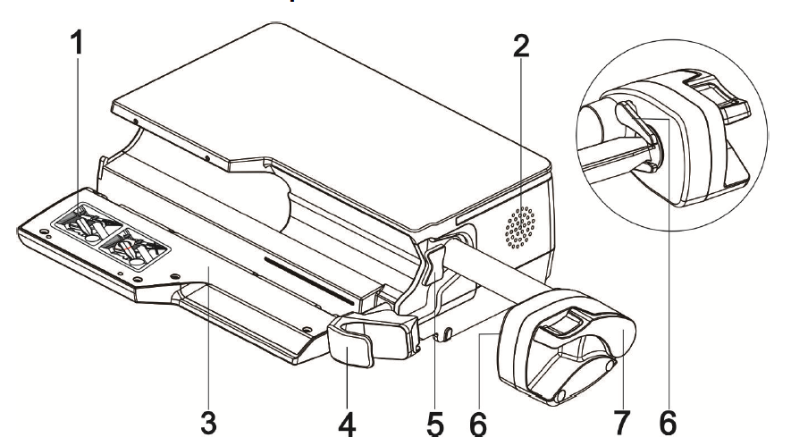

1. Etiqueta de advertencia
2. Orificio del altavoz
3. Puerta
4. Abrazadera de articulación
5. Placa de brida
6. Sujetador
7. Asa

2.2.5 Vista inferior

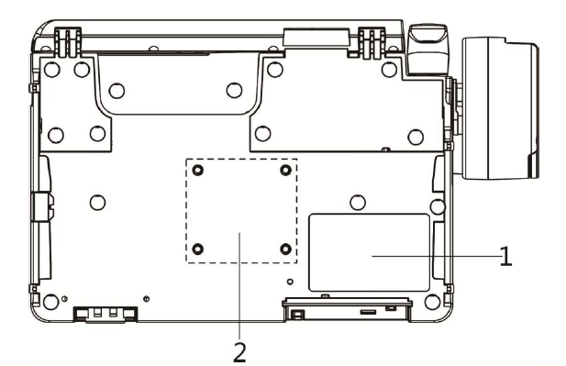

1. Etiqueta de producto
2. Orificios de montaje fijo

2.3. Diseño del Hardware

El diagrama esquemático del hardware SP5 como se muestra a continuación: incluye la placa principal, la placa del teclado, la placa de presión, etc.

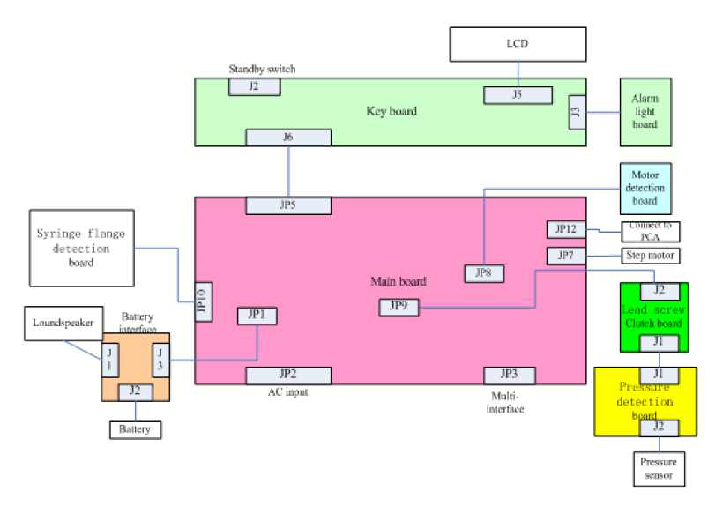

2.3.1 Tarjeta Principal

La placa principal SP5 incluye 3 partes: alimentación, control maestro y monitor.
La parte de alimentación incluye el módulo de conversión ACDC, el circuito de control de encendido y apagado del interruptor, el circuito de conversión de energía de CC, la CPU de administración de energía, el circuito de alarma de luz de sonido de espera, el circuito de control de carga y descarga, etc.

La entrada AC 100-240VAC, 50 / 60Hz se puede convertir en una salida de DC 15V mediante el módulo de conversión ACDC;

El circuito de control del interruptor puede combinar la entrada de alimentación combinada de tres vías en VPC, incluida la entrada ACDC, la entrada de CC externa, la batería interna; la entrada ACDC, la prioridad de entrada de CC externa es más alta que la batería interna; VPC se puede convertir en salida VPP por señal de conmutación.

La VPC no está controlada por la señal de conmutación, el VPP está controlado por la señal de conmutación. VPC se reduce a VCCB (5V) por el circuito LDO (U7 ZSR500GTA). VCCB se reduce a VBB (3.3V) por el circuito LDO (U3 SPX5205); VPP se reduce a VCC (5V) por el circuito Buck (U12 TPS5410D); VCC se reduce a VDD (3.3V) por el circuito LDO (U13 SPX1117M3); VPP se incrementa a VMM (+ 24V) por el circuito Boost (U26 LT3757EMSE).
La CPU de administración de energía es responsable de completar el control del interruptor, bajo una sola condición de falla, protección de apagado del motor, monitoreo del estado de carga de la batería y la alimentación del módulo de detección de estado más brillante, el control de la luz de la batería, y con la CPU del módulo de control principal a través de Puerto serial. CPU Power Management selección Cortex M0 core chip LPC1112 (U10), alimentado por alimentación VBB.

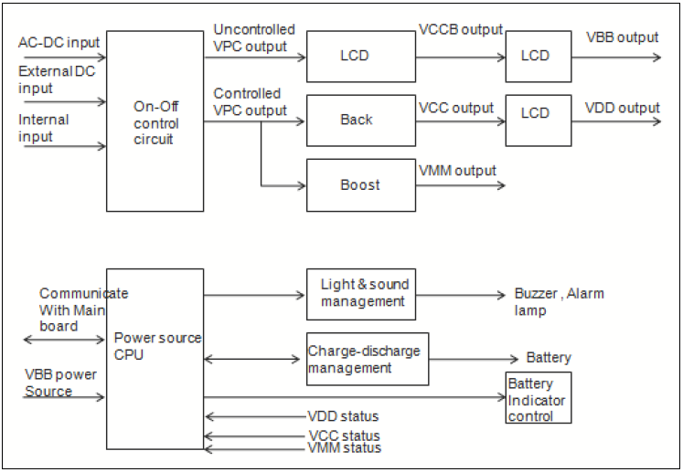

Puntos clave de prueba de señal:
La tensión positiva a tierra D5 (ACDC_IN) se prueba alrededor de 15V
El voltaje D6 positivo a tierra (EDC_IN) se prueba alrededor de 10V-16V
El voltaje a través de C154 (BAT_IN) se prueba alrededor de 6,8 V-8,4 V V mediante un multímetro
TP65 (VPC) se prueba alrededor de 6.4V-15.6V por multímetro
TP66 (VPP) se prueba alrededor de 6.4V-15.6V por multímetro
TP60 (VCCB) se prueba alrededor de 4.5V-5.2V por multímetro
TP61 (VBB) se prueba alrededor de 3.3 V por multímetro
TP62 (VCC) se prueba alrededor de 5.0 V por multímetro
TP1 (VDD) se prueba alrededor de 3.3 V por multímetro
TP16 (VMM) se prueba alrededor de 24 V con un multímetro

La sección principal es responsable del controlador de la pantalla LCD, el circuito de alarma del altavoz, la llamada de la enfermera, la detección de reinado del puerto y la CPU de encendido, la CPU clave, la comunicación UART de la vice CPU, etc. La CPU central Cortex M3 chip de chip STM32F103VE (U14), usando Intel Interfaz del bus del sistema 8080 como interfaz del controlador de pantalla

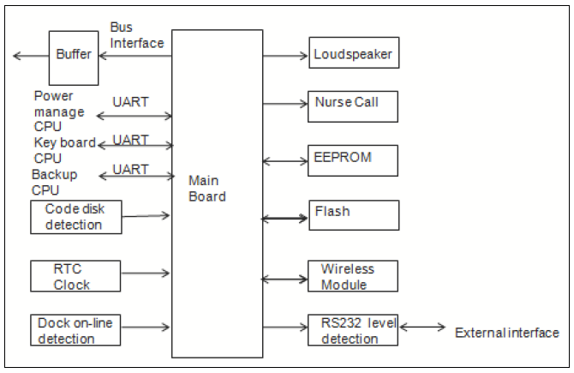

El módulo de supervisión está compuesto por una CPU, un circuito de impulsión de motor paso a paso, un circuito de detección de codificador, el circuito de detección de presión, el circuito de detección del circuito de detección de la brida de la jeringa. Vice CPU con STM32F100C8 (U1), circuito de impulsión de motor paso a paso con chip de control de motor TMC260-PA (U2). El circuito de detección de doble codificador mediante optoacoplador, mediante la comparación de dos secuencias de impulsos determina la dirección de movimiento del motor al medir la frecuencia de una secuencia de impulsos que determina la velocidad del motor.

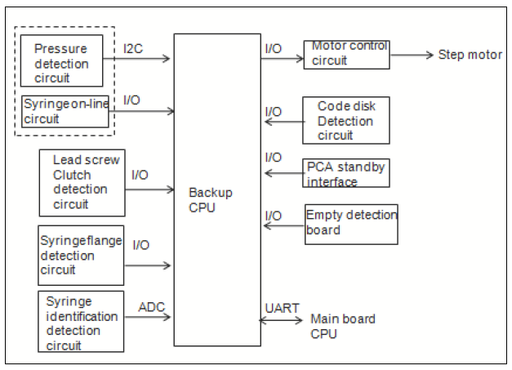

2.3.2 Tarjeta de Presión

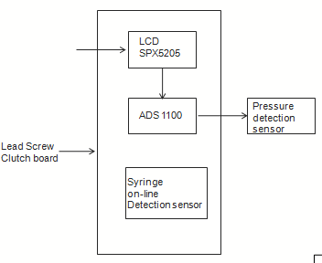

El tablero de monitoreo de presión incluye un circuito de detección de presión y un circuito de detección de reinado de jeringas, el circuito de detección de presión compuesto por el ADS1100 y SPX5205, el SPX5205 se convertirá a una salida de +3.3 V +5 V, una fuente de alimentación de +3.3 V para el ADS1100 y un sensor de presión; El sensor de presión analógico ADS1100 hará que la señal de entrada se convierta en una señal digital, transmitida a la CPU secundaria a través de la interfaz I2C.

2.3.3 Tarjeta del teclado

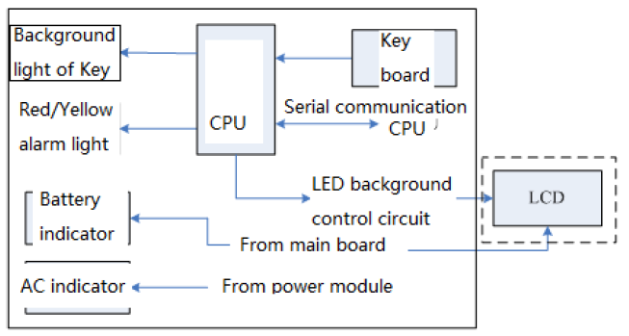

La administración de claves utilizando el chip de CPU de Cortex M0 LPC1112 (U4) es responsable de las claves (de las 12 teclas, incluida la tecla del interruptor de alimentación que conduce directamente a la CPU del módulo de fuente de alimentación; otras teclas de la administración de teclas del procesamiento de la CPU): exploración, alarma controladores de lámpara, control de retroiluminación LCD (8 niveles ajustables) y otras funciones.
Puntos clave de prueba de señal:
TP10VDD 3.3V
TP11VCC 5.0V
TP12VPP
Fuente de alimentación de retroiluminación TP2LCD
Señal de luz indicadora de batería TP20
Señal de luz indicadora TP21AC

3 Pruebas y Mantenimiento

3.1 Descripción

Para garantizar un funcionamiento largo y confiable de la bomba de jeringa, el personal de servicio debe realizar inspecciones periódicas, mantenimiento y pruebas. Esta sección proporciona los métodos de prueba básicos para la bomba de jeringa. En esta sección, también hemos recomendado los intervalos y herramientas de prueba adecuados. El personal de servicio debe reparar y probar la bomba de jeringa según sea necesario y seleccionar las herramientas de prueba adecuadas.
Los métodos de prueba e inspección proporcionados en este capítulo se utilizan principalmente para verificar si la bomba de jeringa cumple con los requisitos de rendimiento. Si el resultado de la prueba no cumple con los requisitos, indica que falla algún módulo de funciones de la bomba de jeringa. En este caso, se requiere reparación o reemplazo inmediato. Si tiene alguna otra pregunta, comuníquese con nuestra División de Servicio Postventa.

Precaución

● Todas las pruebas deben ser realizadas por personal de servicio calificado.
● Antes de realizar la prueba, el personal de servicio debe asegurarse de que las herramientas de prueba y los cables de conexión sean adecuados. El personal de servicio debe tener buenas habilidades en el uso de estas herramientas de prueba.

3.1.1 Informe de prueba

Después de terminar la prueba, las personas de servicio aprobadas por Mindray Scientific deben completar el siguiente informe de prueba y enviarlo a la División de servicio postventa.

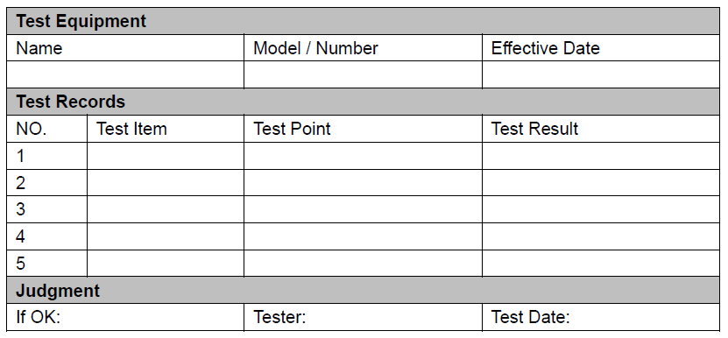

3.1.2 Intervalo recomendado

Las siguientes tareas deben ser realizadas por personal de mantenimiento profesional aprobado por Mindray Scientific. Debe limpiar y desinfectar el dispositivo antes de la prueba o el mantenimiento.

Verificación / Mantenimiento |  | Intervalo
Inspección de Apariencia |  | Después de la primera instalación o cada reinstalación.
Autoprueba de encendido (POST) |  | 1. Después de la primera instalación o cada reinstalación.  2. Después de cada reparación o sustitución de los componentes de la bomba.
Calibración |  | Cada dos años como mínimo, utilizando una nueva marca de jeringa. o cuando el usuario duda que la exactitud de la jeringa es incorrecta.
Prueba de operación |  | Cada año al menos, o cuando el usuario duda de que la alarma y la presión del flujo de la jeringa son incorrectas.
Prueba de batería |  | 1. cada año  2. Antes de reparar la bomba de jeringa o cuando el usuario duda de que la batería sea la causa del problema.
Prueba de seguridad eléctrica | Prueba de fuga eléctrica del recinto | 1. Después de la reparación o sustitución del módulo de potencia.  2. Cada 2 años al menos
 | Prueba de fuga eléctrica del paciente
Limpieza y esterilización. |  | 1. Todos los meses recomendados.  2. Se requiere una limpieza completa de la superficie de la bomba antes o después de un almacenamiento prolongado.

3.2 Inspección de Apariencia

1) La carcasa de la bomba está limpia, sin rayaduras, instale firmemente la máquina, se quita el filo sin residuos internos.
2) Funcionamiento del teclado sin problemas.
3) Etiqueta completa, información correcta.
4) Configuración estándar completamente, toma de corriente fija firmemente.
5) Haga la prueba de vibración en la máquina antes de la operación.

3.3 Autoprueba de encendido (POST)

1) Una vez completada la configuración de la bomba de jeringa, puede ingresar al sistema de autoprueba, pantalla normal, sin ninguna información incorrecta.
2) El sistema emitirá un sonido "di" y un zumbador "di di".
3) Durante el encendido, la luz de la alarma cambiará de rojo a amarillo en orden.
4) Entre en la interfaz de configuración de parámetros del modo de memoria normalmente.

Nota

- Seis códigos POST correspondientes a los elementos de autoprueba son: 1: reservado, no utilizado temporalmente; 2: flash interno, flash externo; 3: Detección de comunicaciones (accionamiento, fuente de alimentación, teclado); 4: luces de alarma, zumbador; 5: coeficiente de presión (controlador eepROM), fuente de alimentación de 24 V; 6: reservado, no utilizado temporalmente.

- Falla la autoprueba del sistema, presione la tecla C para ingresar al sistema
3.4 Calibración

3.4.1 Calibración de Jeringa

El propósito de la calibración de la jeringa:

Para mejorar la precisión de la inyección, realice la calibración para la marca de jeringa no definida, los parámetros calibrados que incluyen el diámetro de la jeringa, la longitud de escala completa y la posición vacía, los datos de la definición de marca están vacíos en la fábrica; Si la marca de la jeringa definida no está calibrada, durante el uso, la lista de marcas de la jeringa no mostrará esta marca definida.

Los pasos para la calibración son los siguientes:

- No hay jeringa instalada:

- Después de comenzar, ingresará a la guía de instalación como se muestra a continuación:

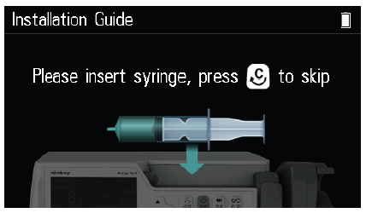

- Presione la tecla "C" para omitir el paso, ingrese a la interfaz de operación de modo.
- Presione la tecla "menú" para ingresar al menú principal, seleccione "mantenimiento del sistema".
- Introduzca la contraseña de fábrica "6686" para ingresar al menú de mantenimiento del sistema.
- Elegir la jeringa de calibración para ingresar.

- Con una jeringa instalada:

- Después de comenzar, ingrese la interfaz de selección de marca.

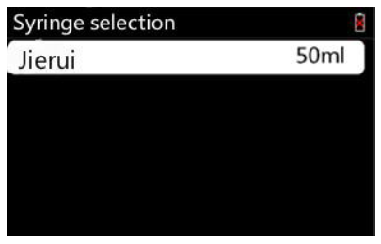

- Elija cualquier marca, luego ingrese al menú de operación del modo de memoria.
- Presione la tecla "menú" para ingresar al menú principal, seleccione "mantenimiento del sistema".
- Introduzca la contraseña de fábrica "6686" para ingresar al menú de mantenimiento del sistema.
- Elegir la jeringa de calibración para ingresar.

El método de calibración de la jeringa:

- En la interfaz de calibración del sistema, la marca seleccione "definir 1" o "definir 2".
- Seleccione la especificación de la jeringa, como se muestra a continuación:

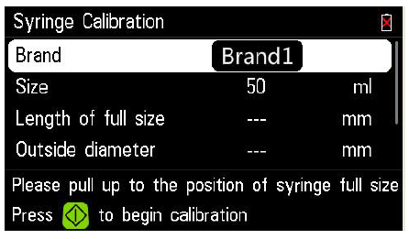

- Tire de la jeringa a todas las dimensiones e instálelas en la bomba de jeringa, tome una jeringa de 50 ml como ejemplo, a continuación se refiere a la dimensión completa de la jeringa de 50 ml:

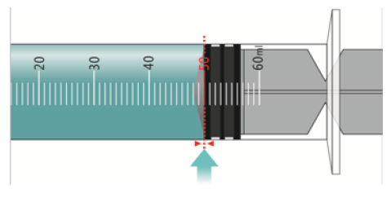

- Presione la tecla de inicio y la bomba de jeringa comienza la calibración como se muestra a continuación:

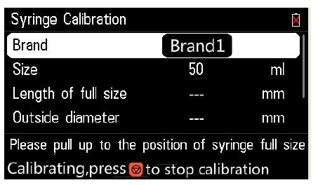

- El sistema completará los datos de calibración después de que la calibración sea exitosa, y la pantalla indica que se completó la calibración.
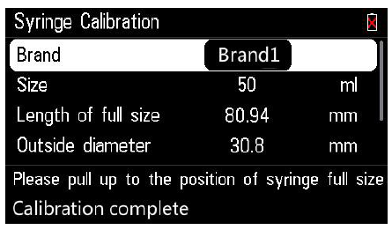

3.4.2 Calibración de presión

El propósito de la calibración de presión:

Es para calibrar el coeficiente de presión de una jeringa de marca no construida, lo que hace que la presión de oclusión sea más precisa, los usuarios también pueden usar sin calibración, no tendrá un gran efecto en la precisión de la presión de oclusión, la calibración de presión debe calibrar dos puntos de presión, el valor predeterminado es 150mmHg y 950mmHg

Introduzca la calibración de presión:

1. Ingrese al mantenimiento del sistema, igual que la calibración de la jeringa.
2. En el menú de mantenimiento del sistema, seleccione “calibración de presión”.

Método de calibración:

a) Ingrese al menú de calibración de presión, elija "definir 1" o "definir 2" y tamaño, como se muestra a continuación:

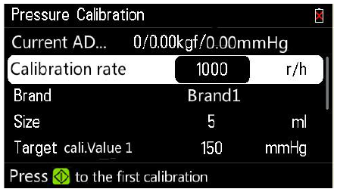

b) La jeringa llena de líquido, conecte un lado de la jeringa a la platija, luego instálela a la bomba, presione la tecla de “inicio” para iniciar la calibración.
c) Cuando el valor de la presión de la platija alcanza 150 mmHg, presione la tecla de parada, la primera calibración se completó.
d) Continúe presionando la tecla de inicio para iniciar la segunda calibración, cuando el valor de la presión de la platija alcance 950mmHg, presione la tecla de parada, la segunda calibración se completó.
e) Calibración completada, el sistema completará automáticamente el valor P de los datos de calibración, la casilla de recordatorio mostrará "calibración completada".

3.4.3 Calibración del sensor de desplazamiento

El propósito de la calibración:

Debido a que hay un error mecánico entre el potenciómetro corto (tamaño de jeringa de identidad del usuario) y la posición de vaciado en cada máquina, para identificar el diámetro exterior de la jeringa y la posición de vaciado de la jeringa de manera más precisa, cada máquina calibrará el sensor de desplazamiento en la fábrica.

Método de calibración:

- En el menú de mantenimiento del sistema, ingrese la calibración del sensor de desplazamiento, instale rápidamente el componente estándar 1.

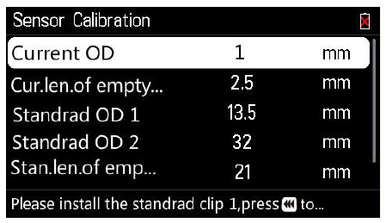

- Instale el componente estándar I correctamente, presione la tecla de bolo para calibrar el componente estándar 1.

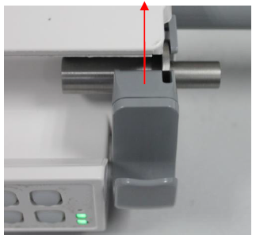

- Después de calibrar el componente 1 estándar, la pantalla indicará "instale el componente 2 estándar, presione la tecla de bolo para calibrar".

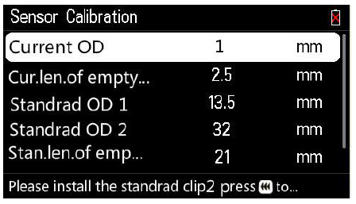

- Instale el componente estándar 2 correctamente, presione la tecla de bolo para calibrar el componente estándar 2.

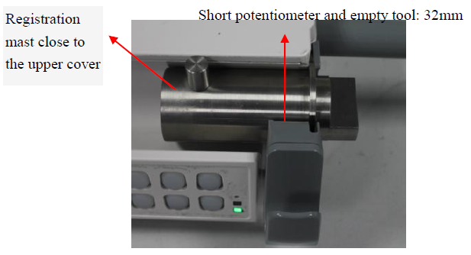

e) Calibración exitosa, el sistema solicitará una calibración con potenciómetro corto exitosa.
f) Calibración correcta, el diámetro exterior actual mostrará que está cerrado al diámetro exterior del componente estándar 2.

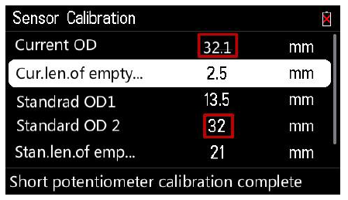

- Presione el asa del deslizador, saque el deslizador y coloque la tarjeta deslizante en la abrazadera de mordazas alrededor del límite entre las abrazaderas, como se muestra a continuación.

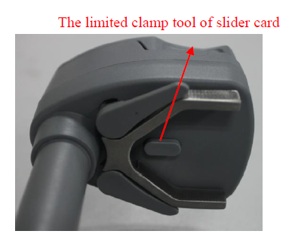

- Mueva el cursor a la posición de vaciado estándar, instale el estándar 1 o el estándar 2, luego retire el control deslizante, de modo que la superficie superior del dispositivo y el límite de las mordazas de sujeción se mantengan a una distancia de 1 a 3 cm, como se muestra a continuación.

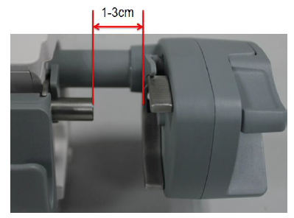

- Presione la tecla "Inicio" para iniciar la calibración, las palabras "se está calibrando, presione la tecla de parada para cancelar la calibración" aparece en la pantalla, después de completar la calibración, las palabras "se completó la calibración de la posición de vaciado" aparece en la pantalla cuando se realiza la calibración completado, potenciómetro corto y dispositivo de calibración de vaciado de 13,5 mm, solo se resistió al botón del control deslizante, como se muestra a continuación.

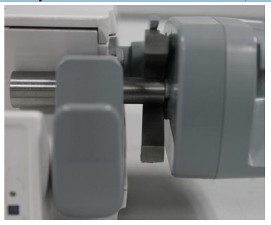

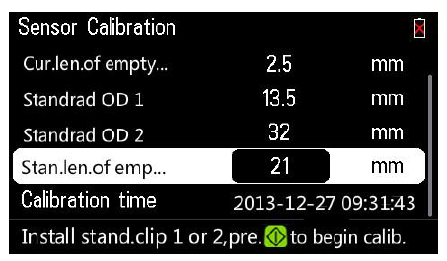

- Después de la calibración, la pantalla mostrará "calibración completada".

k) Después de completar la calibración de la posición de vaciado, la ubicación actual se muestra cerrada para vaciar los ajustes.

3.5 Prueba de funcionamiento

Características generales:

1) Para cada operación de tecla, la bomba MR debe poder presionar la acción o reacción normal de la “Guía del usuario”, la operación anormal no debe causar choques.
2) Presione la operación "Manual del usuario" de la bomba, verifique que los niveles de alarma de sonido y luz sean normales, ya sea que la alarma de silencio funcione o no.
3) Presione la operación "Manual del usuario" de la bomba y active la alarma, verifique si el historial de operación de grabación normal y la alarma.
4) Después de que los parámetros de inyección se hayan configurado correctamente, presione el botón de inicio para ingresar a la interfaz de operación, ejecute la pantalla estándar Fig. Correctamente.
5) El proceso de inyección se ejecuta en la Fig. Estándar, la velocidad, la cantidad acumulada de valores de presión que se muestran correctamente

Función de red (solo para la máquina con función de red):

1) Ya sea que la estación central y la bomba estén encendidas, la red debe ser exitosa.
2) El envío es normal entre los datos de infusión y la estación central.
3) La estación central recibe el estado de la bomba, los parámetros de infusión, la información de la alarma correctamente.
4) Si se desconecta el enlace de conexión, la estación central puede indicar correctamente que, cuando se restaure la conexión, la red funcionará correctamente.

3.6 prueba de bateria

1) Sin batería insertada Batería desinstalada, batería baja, el sistema le dará un recordatorio.
2) Cuando la capacidad de la batería se agota, la bomba no arranca ni se detiene.

3.7 Prueba de seguridad eléctrica

ADVERTENCIA

- Las pruebas de seguridad eléctrica están destinadas a descubrir los peligros eléctricos anormales mediante el uso de un comprobador acreditado. El no descubrir estos peligros podría causar lesiones a los pacientes u operadores.
- Las pruebas de seguridad eléctrica se pueden realizar utilizando el analizador de seguridad proporcionado comercialmente y otros dispositivos de prueba. El personal de servicio debe garantizar la idoneidad, integridad funcional y seguridad de estos dispositivos de prueba, a la vez que tiene buenas habilidades para su uso.
- Las pruebas de seguridad eléctrica deben seguir los estándares de la última versión, es decir, EN 60601-1.
- Observe también las leyes locales sobre pruebas de seguridad eléctrica, si las hubiera.
- En la sala de pacientes, todos los equipos alimentados por la red de la ciudad y conectados al instrumento médico deben cumplir con la norma IEC 60601-1. Mientras tanto, se deben realizar pruebas de seguridad eléctrica en estos equipos de acuerdo con el intervalo de prueba del probador.

Las pruebas de seguridad eléctrica están destinadas a detectar los peligros potenciales que podrían causar riesgos de seguridad eléctrica para los pacientes, operadores y reparadores. Realice las pruebas de seguridad eléctrica en un entorno normal (incluyendo: temperatura, humedad y presión atmosférica).

Las pruebas de seguridad eléctrica que se describen en este capítulo se basan en el analizador de seguridad 601. Se podrían utilizar diferentes analizadores de seguridad en diferentes regiones.
Asegúrese de que su programa de pruebas de seguridad eléctrica sea adecuado.

El esquema de conexión del equipo es el siguiente:

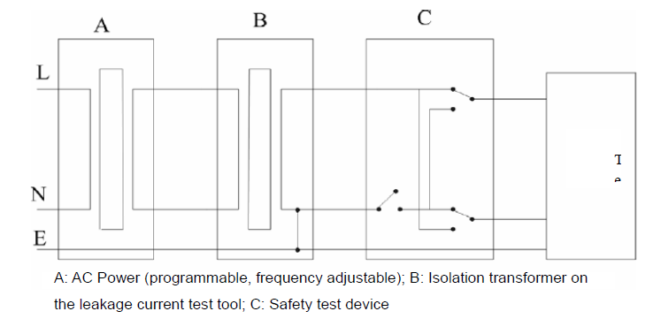

Herramientas de prueba:

- Analizador de seguridad
- Transformador de aislamiento

3.7.1 Prueba de fuga eléctrica del recinto

1. Conecte el analizador de seguridad 601 a una fuente de alimentación de 264 VCA / 60 Hz.
2. Conecte la parte aplicada del equipo probado utilizando las herramientas de conexión de la parte aplicada. El extremo SUMA de la herramienta de conexión para la parte aplicada se conecta al extremo RA del analizador de seguridad.
3. A través del cable de alimentación, conecte el equipo probado al puerto de salida de alimentación auxiliar en el analizador de seguridad 601.
4. Conecte un extremo del cable rojo de prueba al "terminal de entrada rojo" en el analizador de seguridad, y sujete firmemente otro extremo a la lámina metálica en la superficie del gabinete del equipo probado.
5. Encienda la fuente de alimentación del analizador de seguridad 601 y presione "5 Enclosurelageage" en el panel del analizador de seguridad 601 para ingresar a la interfaz de prueba de corriente de fuga del gabinete.
6. La corriente de fuga del envolvente no debe exceder los 100μA en condiciones normales y no debe exceder los 300μA en caso de un solo fallo.

3.7.2 Ensayo eléctrico de fugas de tierra.

1. Conecte el analizador de seguridad 601 a la fuente de alimentación de 264 VCA / 60 Hz
2. Conectar la parte aplicada del equipo probado se conecta al extremo RA del analizador de seguridad.
3. A través del cable de alimentación, conecte el equipo probado al puerto de salida de alimentación auxiliar en el analizador de seguridad 601.
4. Encienda la fuente de alimentación del analizador de seguridad 601 y presione "Fuga a 4 tierras" en el panel del analizador de seguridad 601 para ingresar a la interfaz de prueba de corriente de fuga a tierra.
5. La corriente de fuga a tierra no debe exceder los 500μA en condiciones normales y no debe exceder los 1000μA en caso de un solo fallo.

3.7.3 Prueba eléctrica de fuga del paciente

1. Conecte el analizador de seguridad 601 a una fuente de alimentación de 264 VCA / 60 Hz.
2. Conecte la parte aplicada del equipo probado utilizando las herramientas de conexión de la parte aplicada. El extremo SUMA de las herramientas de conexión para la parte aplicada se conecta al extremo RA del analizador de seguridad.
3. A través del cable de alimentación, conecte el equipo probado al puerto de salida de alimentación auxiliar en el analizador de seguridad 601.
4. Encienda la fuente de alimentación del analizador de seguridad 601 y presione “Fuga de 6 pacientes” en el panel del analizador de seguridad 601.
5. Siga presionando la tecla "PARTE APLICADA" para seleccionar la medición de CA o CC. Si se selecciona DC, se muestra "DC" detrás del valor límite.
6. La corriente de fuga del paciente no debe exceder de 10μA en condiciones normales y no debe exceder de 50μA en caso de una falla única.

Si las pruebas de seguridad eléctrica fallan, comuníquese con nuestro personal de soporte técnico.
3.8 Limpieza y desinfección

3.8.1 Limpieza

La bomba debe limpiarse regularmente. Si se opera en áreas sucias o arenosas, la limpieza debe ser más frecuente. Antes de la limpieza, consulte o consulte las normas específicas del hospital relativas a la limpieza de dispositivos médicos.

Los siguientes son los detergentes disponibles para la selección:
- Peróxido de hidrógeno (3%)
- Etanol (70%)
- Isopropanol (70%)

Al limpiar el dispositivo:

1. Apague la bomba y desconecte la línea de fuente de alimentación de CA.
2. Limpie la pantalla de visualización después de que las bolas de algodón suave absorban la cantidad adecuada de detergente.
3. Use un paño suave que absorba una cantidad modesta de agente de limpieza para limpiar la superficie del dispositivo.
4. Cuando sea necesario, utilice un paño para limpiar el exceso de agentes de limpieza.
5. Coloque el equipo en un ambiente fresco y ventilado para que se seque.

3.8.2 Desinfección

La operación de desinfección puede causar ciertos daños a la bomba de jeringa. Se recomienda desinfectar solo cuando sea necesario en su plan de mantenimiento deseado. Limpie el equipo antes de la desinfección.
Los desinfectantes recomendados incluyen: etano 70%, isopropanol 70%, desinfectante líquido tipo glutaraldehído al 2%.

PRECAUCIÓN

- Nunca utilice EtO o formaldehído para la desinfección.
- No realice una desinfección a alta presión o alta temperatura para la bomba de jeringa y sus accesorios.

4. Solución de Problemas

4.1 Resumen

Este capítulo proporciona una descripción categorizada de los problemas de la bomba de jeringa por posición de falla y síntoma. Al eliminar el problema, consulte la hoja de falla correspondiente y verifique, ubique y elimine la falla en orden.
Los métodos recomendados en este capítulo pueden ayudarlo a resolver la mayoría de los problemas del equipo, pero sin incluir los problemas que puedan surgir. En caso de cualquier falla no descrita en este capítulo, comuníquese con nuestra División de Servicio Postventa.

4.2 Sustitución de componentes

Puede reemplazar el conjunto de placa de circuito y otros componentes principales o partes de la bomba de jeringa. Una vez que haya localizado la placa del circuito con problemas, puede reemplazarla de acuerdo con los pasos descritos en el Capítulo 5 Reparación y desmontaje. Luego, verifique si se ha eliminado el problema o si la bomba de jeringa puede pasar la prueba correspondiente. Si se elimina el problema, indica que el conjunto de la placa de circuito original está dañado. En este caso, devuélvalo a nuestra empresa para su reparación. Si el problema persiste, vuelva a instalar el conjunto de placa de circuito original e intente eliminar el problema de otras posibles causas.
Para conocer y obtener los componentes que necesita reemplazar, consulte el Capítulo 6 Partes.

4.3 Comprobar el estado de la bomba de jeringa

La instrucción de acceso de valor AD y el contenido de pago.
1. La instrucción de la pantalla de valor AD: Sistema de mantenimiento de contraseña, sensor, valor de AD, valor 2AD.
2. La definición de cada valor AD, como se muestra a continuación:

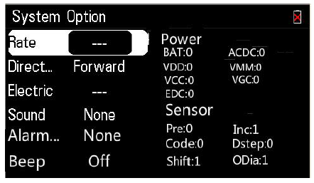

- BAT: el valor de la batería
- VDD: 5V voltaje
- VCC: 5V voltaje
- EDC: fuente de alimentación de CC, puerto serie con búfer multicanal
- ACDC: fuente de alimentación regulada de 15V
- VMM: Tensión del motor 24V
- VGC: Tensión de capacitancia de oro 5V
- Pre: Valor de presión
- Codificador: acoplamiento de luz codificador
- Shift: Desplazamiento del acoplamiento de luz.
- Inc: instalación de jeringa, mango de ala, tuerca
- Dstep: pérdida de conteo, pruebas de codificador y la diferencia de valor real
- ODia: Potenciómetro corto valor AD
- El valor de la muestra el siguiente valor AD de 3 sensores:

/ | Estado natural | Valor AD basado en estado natural | La interfaz del sensor corresponde a qué orden de varios binarios
Optoacoplador de detección de bordes convexos (tire del mango en el potenciómetro corto) | Conservar | 1 | Nivel más alto
Atornillar el optoacoplador del embrague (empujar el mango del deslizador) | Conservar | 0 | Nivel medio
Optoacoplador de detección de presión (instalar jeringa) | Conservar | 1 | Nivel más bajo

4. ODia significa el valor de AD del potenciómetro corto, tire suavemente del mango del potenciómetro corto, el valor de ODia será mayor, el alcance debería estar entre 0-4095;
5. La tabla de cambios muestra el valor AD del optoacoplador de detección de vaciado (es decir, una bomba SK de potenciómetro largo similar), que consta de un total de cuatro optoacopladores, cuatro optoacopladores correspondientes a cuatro dígitos binarios, la posición más baja del lado izquierdo de la máquina, cada optoacoplador produce AD cuando el bloque es 1, la salida no está bloqueada cuando AD es 0;
6. PreTable AD que muestra el valor de salida del sensor de presión, cuando la presión del sensor de presión, este valor debe aumentarse;
7. El código CodeTable muestra el valor de AD del disco de salida del optoacoplador. En circunstancias normales, el motor gira, este valor debe estar entre 0,1,2,3 ciclos;

4.4 Lista de fallos

El SP5 en el transporte, almacenamiento, uso, debido a diversos factores (como la inestabilidad de la tensión de la red, los cambios en la temperatura ambiente, las caídas y golpes, el envejecimiento de los componentes, etc.) puede influir en el mal funcionamiento y afectar el uso normal. En este punto, debe haber alguna reparación a nivel de componentes de los equipos de mantenimiento médico electrónico del equipo. Los profesionales con experiencia se refieren a la siguiente clasificación de fallas. La llamada después de la reparación a nivel de componente se refiere a las partes del análisis, la sustitución, la puesta en servicio y la localización de fallas de las partes del instrumento, como la sección de fuente de alimentación, la parte de control principal, la parte de monitoreo, la LCD, etc. La reparación de componentes en sí misma que la reparación a nivel de componentes, debe tener una amplia experiencia en el mantenimiento por parte de los ingenieros del fabricante, utilizando equipos especializados, realizados bajo circunstancias y condiciones específicas.

4.4.1 Información y solución de alarmas

Consulte el Manual del operador de Benefusion SP5.

Síntoma | Causa Posible | Solución
No hay ninguna fuente de alimentación de CA conectada, sin ninguna pantalla después del encendido, la luz indicadora de la batería no está encendida, el zumbador no sonará | 1. No hay energía en la batería;  2. Buena conexión con el cable de la placa de interfaz de la batería;  3. Buena conexión con el teclado numérico FPC  Tablero principal dañado | 1. Reemplace la batería nueva  2. Repare o reemplace el cable de la placa de interfaz de la batería;  3.Reinstale o reemplace el cable FPC;  4. Reemplace la placa principal
No se ha conectado ninguna fuente de alimentación de CA, sin ninguna pantalla después del encendido, la luz indicadora de la batería está encendida, el zumbador sonará | 1.Display dañado;  2. Cortocircuito dañado | 1. Mostrar la resolución de problemas;  2.Compruebe el tablero principal y otros tableros
La fuente de alimentación de CA está conectada, la luz indicadora de CA no está encendida | 1.Bad conectar con el cable de la placa del teclado FPC;  2. Buena conexión con el cable de alimentación de CA;  3. Mal funcionamiento del módulo ACDC. | 1. Repare o reemplace el cable FPC;  2. Repare o reemplace el cable de la fuente de alimentación de CA;  3.Repare o reemplace el módulo ACDC
No pasó la autoinspección 3, alarma. | 1. Mala conexión con el teclado del teclado FPC cable;  2. Mal funcionamiento de la placa principal;  3. Mal funcionamiento del tablero del teclado | 1. Repare o reemplace el cable FPC;  2. Reemplace el tablero principal;  3. Reemplazar el tablero del teclado
No pasó la autoinspección 5, alarma. | 1. Mala conexión con el cable FPC del tablero de embrague del tornillo de avance;  2.Bad conectar con cable de 6 pines  3. Mal funcionamiento del sensor de presión | 1. Repare o reemplace el cable FPC del tablero de embrague del tornillo de avance  2.Repare o reemplace el cable de 6pines  3. Repare o reemplace el sensor de presión
No se puede recargar | 1. Mala conexión con el cable de la placa de interfaz de la batería;  2. mal funcionamiento de la batería; | 1. Repare o reemplace el cable de la placa de interfaz de la batería;  2. Reemplace la batería;  3. reemplazar placa principal
Falló alguna función de operación o medida | Placa base o partes específicas dañadas | Compruebe la placa principal y las partes específicas

4.4.2 Mal funcionamiento de la pantalla

Síntoma | Causa Posible | Solución
Encienda normalmente, pero con la pantalla en blanco o durante el funcionamiento con la pantalla en blanco o en blanco | 1.Bad conectar con el teclado FPC cable;  2. mal funcionamiento de la pantalla  3. Mal funcionamiento del tablero del teclado  4. Mal funcionamiento de la placa principal | 1. Repare o reemplace el cable FPC;  2.Reemplace la pantalla  3. Reemplace el tablero del teclado;  4. Reemplazar el tablero principal
La letra o las imágenes se muestran mal. | 1.Resource error de grabación de archivos  2. Mal funcionamiento de la placa principal | 1. Grabando nuevamente el archivo de recursos  2. reemplazar placa principal

4.4.3 Operación, falla de alarma

Síntoma | Causa Posible | Solución
Teclado invalido | 1. Mala conexión con el teclado del teclado FPC cable;  2. mal funcionamiento del tablero del teclado | 1. Repare o reemplace el cable FPC;  2. Reemplazar el tablero del teclado
Zumbador suena inválido | Mal funcionamiento de la placa principal | Reemplace tarjeta principal
Fallo del altavoz o voz ronca | 1. mal funcionamiento del altavoz;  2. Repare o reemplace el cable de la placa de interfaz de la batería;  3. mal funcionamiento del circuito de alarma del altavoz | 1. Repare el cable o reemplace el ensamblaje del altavoz;  2. Repare o reemplace el cable de la placa de interfaz de la batería;  3.Compruebe el circuito dañado
Indicador de alarma rojo no válido o indicador de alarma amarillo no válido | 1. mal funcionamiento de la placa de luz de alarma;  2.Bad conectar con el teclado del teclado FPC cable;  3. Mal funcionamiento del tablero del teclado  4. Mal funcionamiento de la placa principal | 1. Repare el cable o reemplace el panel de luces de alarma  2. Repare o reemplace el cable FPC;  3. Reemplazar el tablero del teclado  4. Reemplazar el tablero principal
Falla de retroiluminación del botón | 1. Mala conexión con el teclado del teclado FPC cable;  2. mal funcionamiento del tablero del teclado  3. Mal funcionamiento de la placa principal | 1. Repare o reemplace el cable FPC;  2. Reemplace el tablero del teclado;  3. reemplazar placa principal

4.4.4 Falla del monitor

Síntoma | Causa Posible | Solución
mantener el mismo valor de presión | 1. mal funcionamiento del sensor de presión  2. mal funcionamiento del tablero de prueba de presión | 1. Reemplace el sensor de presión  2. Reemplace el tablero de prueba de presión
Presión sobre el rango | 1. mal funcionamiento del sensor de presión  2. mal funcionamiento del tablero de prueba de presión | 1. Reemplace el sensor de presión  2. Reemplace el tablero de prueba de presión
No se pueden identificar las jeringas. | 1.El potenciómetro corto deslizante manija y tarjeta mecánica establece  2. Mal funcionamiento del potenciómetro corto | 1. juegos de tarjetas mecánicas potenciómetro corto deslizamiento de mango;  2. Reemplace el potenciómetro corto
Mal funcionamiento del motor de la bomba | 1. mal funcionamiento de la placa de prueba del motor;  2. Buena conexión con el cable del motor  3. mal funcionamiento del circuito del motor paso a paso  4. Mal funcionamiento del motor de la bomba; | 1. Reemplace el tablero de prueba del motor  2. Repare o reemplace el cable del motor;  3. Reemplace el tablero principal;  4. Reemplace el motor de la bomba;
Detección defectuosa en la colocación de la jeringa. | 1.Bad conectar con el embrague de tornillo FPC;  2.Bad conectar con cable 6Pin;  3. Mal funcionamiento del tablero de prueba de presión | 1. Repare o reemplace el cable FPC;  2. Repare o reemplace el cable de 6 pines;  3. Reemplace el tablero de prueba de presión
Detección de fallas en el embrague de tornillo | 1. Mala conexión con el cable del embrague de tornillo FPC;  2. Mal funcionamiento del tornillo del tablero de embrague | 1. Repare o reemplace el cable FPC;  2. Reemplace el tornillo del tablero de embrague;
Fallas en la detección de fallas | Fallo en la detección de la brida | Repare el cable o reemplace la placa de detección de la brida

5 Reparación y desmontaje

NOTA
Asegúrese de llevar la muñequera antiestática durante todo el proceso de reparación y desmontaje.

5.1 preparación de la herramienta

Es posible que necesite las siguientes herramientas durante el desmontaje y reemplazo de los componentes:

- Destornillador de cruceta (Tamaño PH1) Fórceps
- Fórceps
- Alicates de punta afilada
- Cortador lateral
- Llave hexagonal 3mm
- Llave hexagonal 1.5mm
- Correa para la muñeca

5.2 Preparaciones para el desmontaje

Antes de desmontar la bomba de la jeringa, detenga la infusión a los pacientes y apague la bomba de la jeringa, mientras desconecta todos los accesorios y equipos externos.

PRECAUCIÓN

● Por favor, elimine la electricidad estática antes de desmontar. Para evitar daños a los componentes, use equipo de protección personal como muñequeras o guantes electrostáticos cuando desmonte algunos componentes con una etiqueta sensible a la electricidad estática.
● Durante la reinstalación, tenga cuidado de conectar los cables correctamente y de colocarlos en buen estado, para evitar cortocircuitos debido a daños en los cables de conexión.
● Tenga cuidado de seleccionar los tornillos apropiados durante la reinstalación. El apriete forzado de los tornillos incorrectos podría dañar el equipo. Y durante el uso después de la reinstalación, los tornillos o componentes pueden caerse, causando daños impredecibles o lesiones al producto o al cuerpo humano.
● Desmonte el equipo en el orden correcto. Un pedido incorrecto y un montaje forzado pueden causar daños irreversibles al equipo.
● Antes de separar los componentes, asegúrese de que todas las conexiones se hayan desconectado. Durante la separación, tenga cuidado de no romper el cable de conexión o dañar el conector.
● Almacene los tornillos retirados y otras piezas por categoría para un fácil acceso durante la reinstalación. Y evitar caer, contaminar o perderlos.

5.3 Pasos de desmontaje

    - Desmontaje del conjunto de tapa UP

- Como se muestra a continuación: retire los 8 tornillos de la junta doble (M3x8) que fijan la cubierta UP
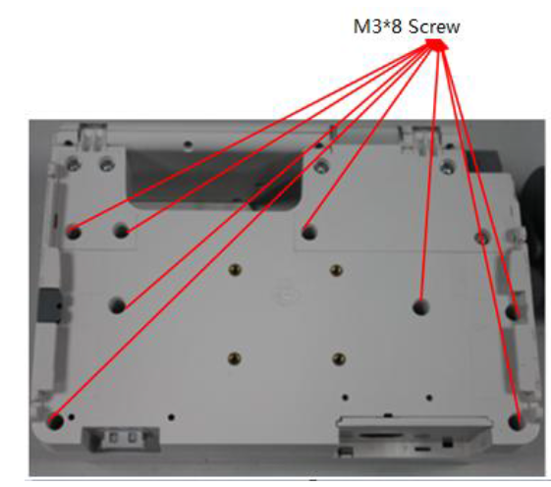

- Levante verticalmente hacia arriba el conjunto de la cubierta, como se muestra a continuación:

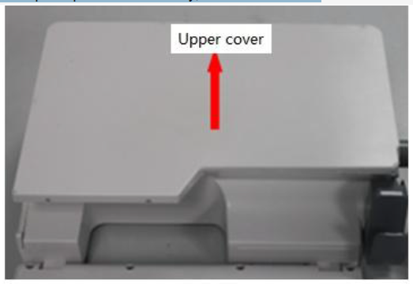

- Retire el cable de la placa del adaptador de batería del conector J3 en la placa del adaptador de batería PCBA, como se muestra a continuación:

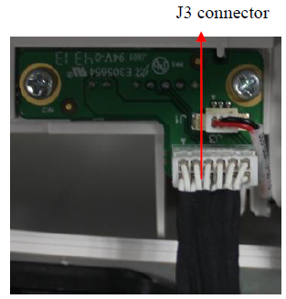

- Luego retire el conjunto de la cubierta superior

5.3.2 Montaje de puerta

- Retire 5 tornillos M3x8, como se muestra a continuación:

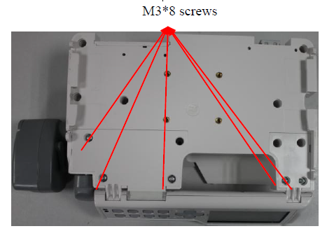

- Saque de la cerradura del conector del panel del teclado 30 pines, separe el ensamblaje de la puerta y la placa principal, como se muestra a continuación:

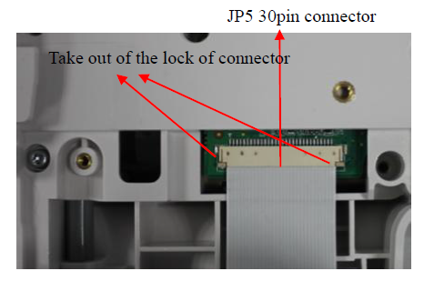

- Retire el conjunto de la puerta de la máquina host.

5.3.3 Desmontaje del conjunto del cuerpo de la bomba

- Coloque la correa, quite el cable de detección convexo y el cable del adaptador de batería de JP1 y JP10 en el tablero principal, como se muestra a continuación:

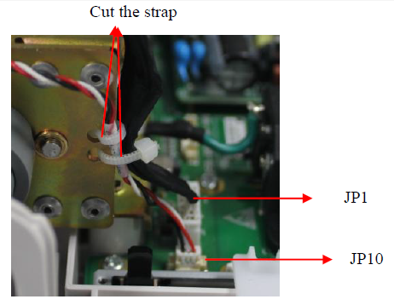

- Extraiga el cable FPC de prueba de embrague de tornillo del JP9 en la placa principal, como se muestra a continuación:
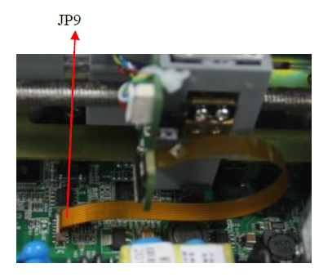

- Retire 1 tornillo M3x8, como se muestra a continuación:

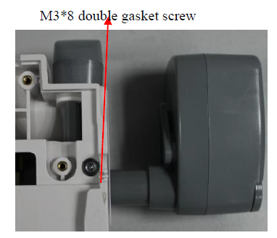

- Retire un tornillo de junta doble M3x8, como se muestra a continuación:

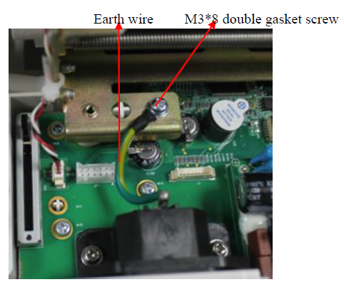

- Retire el cable del optoacoplador de detección del codificador y el cable del motor del conector J8, J7 en la placa principal, saque el tornillo de la junta doble M3x8, como se muestra a continuación:

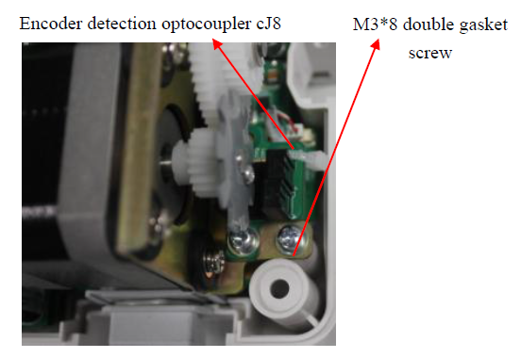

- Remove the pump body assembly from rear cover.

5.3.4 Desmontaje del conjunto de tapa trasera.

Retire el conjunto de la cubierta, el conjunto de la puerta y el cuerpo de la bomba, el resto es el conjunto de la cubierta posterior.

5.3.5 Retirada del conjunto de la caja de empuje, conjunto de detección convexo, conjunto de transmisión del cuerpo de la bomba

- Retire los 2 tornillos autorroscantes PT3x8, como se muestra a continuación:

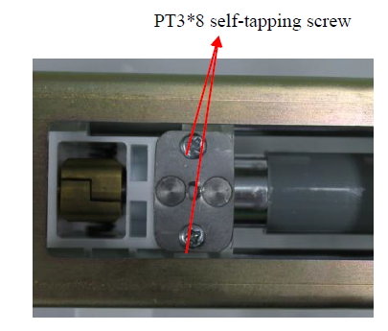

- Saque de la pieza de fijación del eje hueco, como se muestra a continuación:

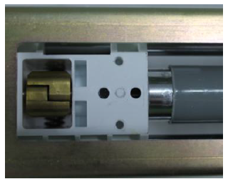

- Corte la correa en la placa de detección de embrague de tuerca PCBA con el cortador lateral, luego retire el cable de detección de presión del conector J1 de la placa de detección de embrague de tuerca PCBA, como se muestra a continuación:

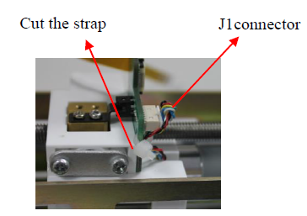

- Retire el conjunto deslizante del conjunto de bloque deslizante en vigor, luego obtenga el conjunto de la caja de empuje, el conjunto de detección convexo, el conjunto de transmisión del cuerpo de la bomba

5.3.6 Desmontaje del conjunto sensor de presión

Nota: retire el conjunto del sensor de presión, hágalo directamente en toda la máquina y no necesita sacar el conjunto deslizante.

- Apunte los 3 tapones de goma deslizantes con las pinzas, como se muestra a continuación:

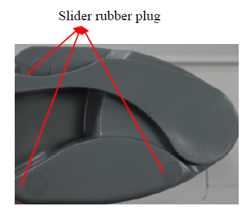

- Afloje el tornillo autorroscante 3 PT3 × 8, como se muestra a continuación:

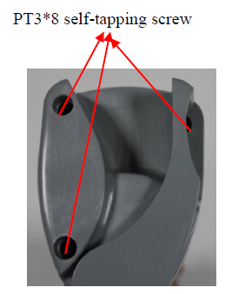
- Retire la cubierta posterior del deslizador, luego puede ver el sensor de presión y la placa de detección de presión PCBA, como se muestra a continuación:

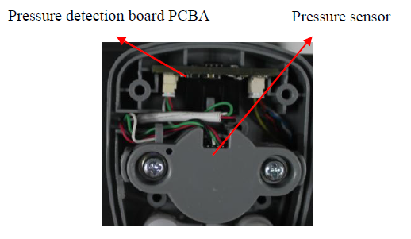
- Extraiga el tornillo de doble junta M3x8 del conjunto del sensor de presión, como se muestra a continuación:

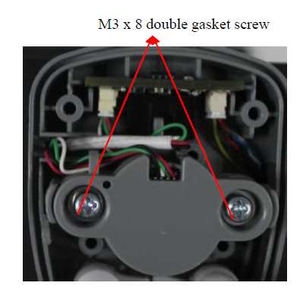

- Saque de la placa de detección de presión PCBA del control deslizante, como se muestra a continuación:

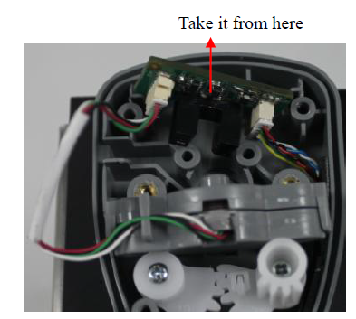

- Conjunto del sensor de presión, como se muestra a continuación:

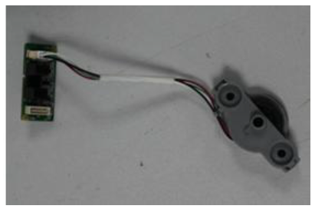

Notas: Como se muestra anteriormente, el ensamblaje debe ser como una unidad de mantenimiento Mín. Si hay un material dañado, debe reemplazarlo completamente.

5.3.7 Desmontaje de pantalla, tablero de teclado PCBA

Nota: Desmontaje de la pantalla, teclado de la placa PCBA, hacerlo directamente en toda la máquina; no es necesario sacar el ensamblaje de la puerta

- Retire 8 tornillos autorroscantes PT2.6 × 6, como se muestra a continuación:
2.
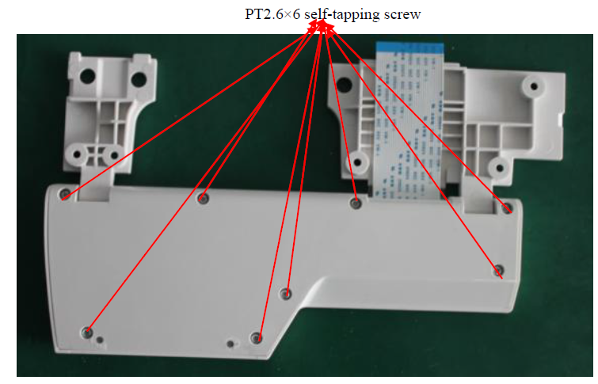

3. Retire la placa indicadora de alarma PCBA del conector J3 de la placa del teclado PCBA, como se muestra a continuación:

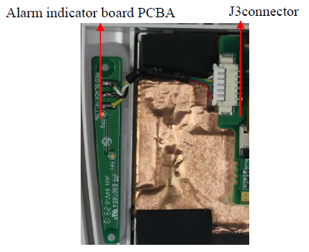
- Retire el cable FPC de la pantalla LCD del conector J5 de la placa del teclado, como se muestra a continuación:

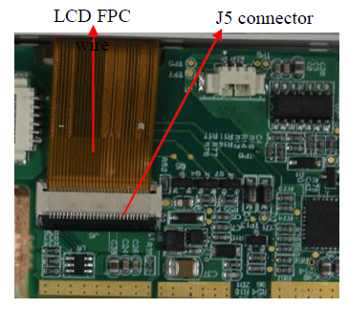

- Retire los 4 tornillos autorroscantes PT2.6 × 6 del teclado de la placa PCBA, como se muestra a continuación:

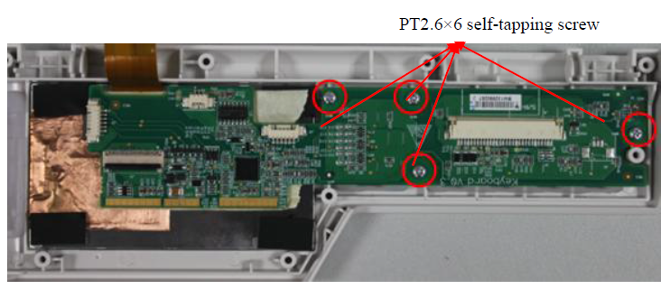

6. Retire la placa del teclado PCBA;
7. Retire la pantalla LCD (Notas: reemplace la pantalla LCD, la pantalla LCD debe tomar la esterilla de esponja 4PCS)

5.3.8 Desmontaje de placa principal PCBA

- Primero retire el ensamble trasero, luego saque la placa principal PCBA.
- Tome el tenedor de potenciómetro corto, no trabe la manija del potenciómetro de hort, como se muestra a continuación:

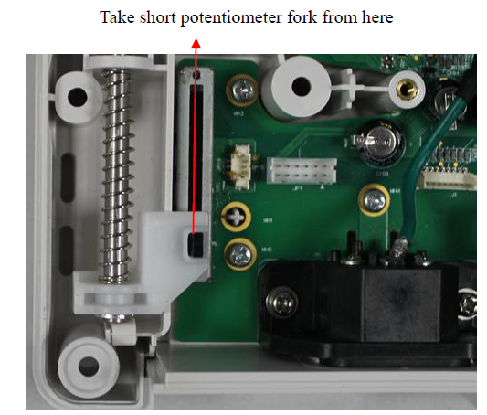

- Retire el tornillo autorroscante 8 PT3 × 8, como se muestra a continuación:

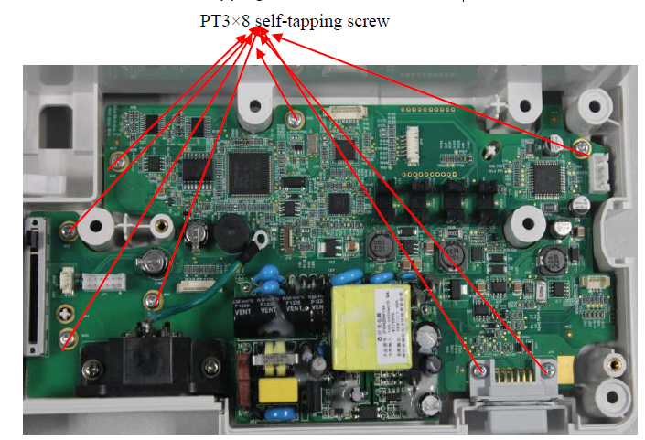

- Retire 2 tornillos de junta doble M3 × 12, como se muestra a continuación:

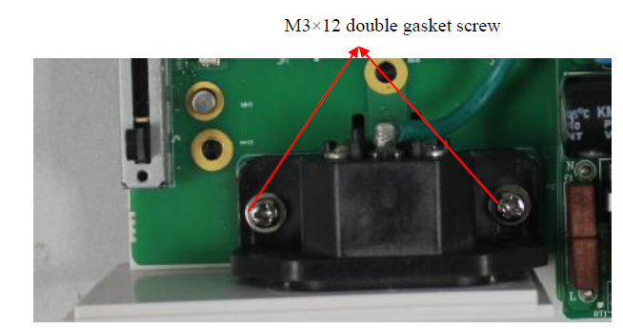

- Retire la placa base PCBA.

- Partes

  - Descripción

Este capítulo enumera los componentes principales de la bomba de jeringa, incluido el código de material explosivo y de piezas explosivas, es más conveniente para el personal de mantenimiento identificar el nombre de las piezas cuando se retiran y reemplazan.
El sistema estructural huésped de las bombas de jeringa como se muestra a continuación:

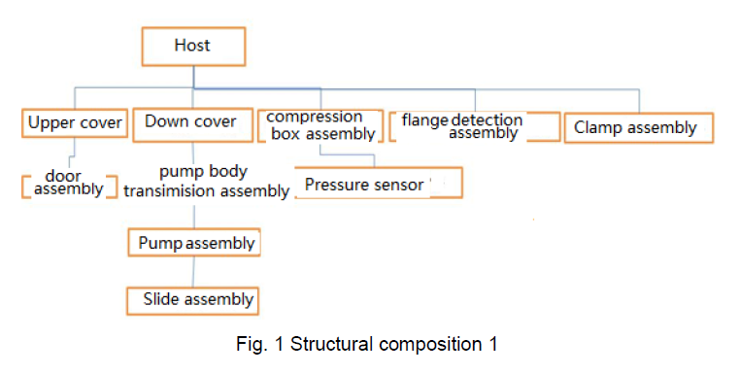

  - Servidor

    - Vista detallada
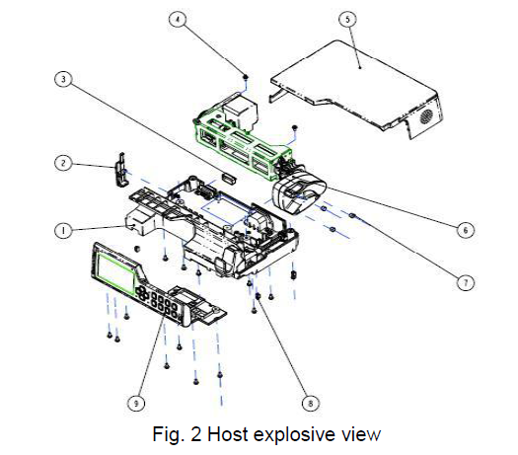

6.2.2 Lista de piezas

NO. | Part Number | Part Name & Spec. | QTY
1 | 115-021570-00 | SP5 rear enclosure assembly | 1
2 | 043-004208-00 | Multi-channel pumps hasp (common mode material) | 1
3 | 043-004180-00 | Multifunction interface cover | 1
4 | 030-000305-00 | Pan head screw M3x8(GB/T818) Nickel-plated steel double gasket | 16
5 | 115-021569-00 | SP5 UP cover assembly | 1
6 | 115-021563-00 | SP5 pump body assembly | 1
7 | 049-000662-00 | SP5 slider screw rubber plug | 3
8 | 049-000664-00 | Foot pad | 4
9 | 115-021571-00 | SP5 door assembly | 1
10 | 050-001401-00 | Wire FPC electron wire 10P separation distance 1.0mm length120mm | 1
11 | 009-002714-00 | Strap,3x150mm | 2
12 | 009-004120-00 | Wire electron wire 12P double head connection wire separation distance 2.0mm length100mm | 1

  - Montaje de la carcasa superior de bomba SP5

    - Vista detallada

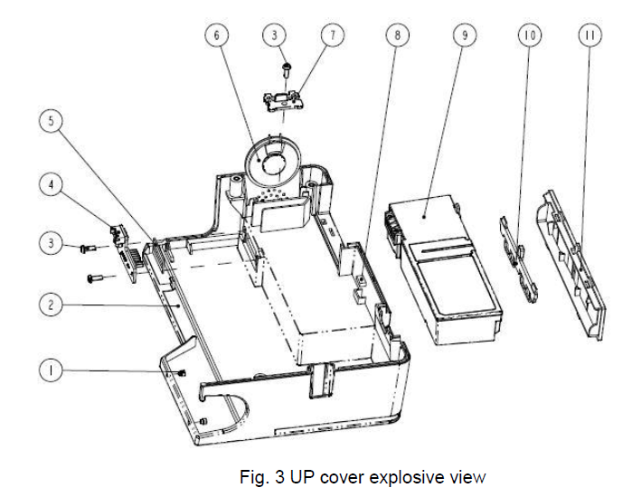

    - Lista de piezas

NO. | Part Number | Part Name & Spec. | QTY
1 | 041-012461-00 | SP5 door magnet | 2
2 | 043-004188-00 | SP5 UP cover | 1
3 | M04-003105--- | pan head no tail tip cutting tapping screw PT3 × 8 green color zinc plated | 3
4 | 051-001592-00 | SP5 battery interface board PCBA | 1
5 | 048-003783-00 | MR pump battery adapter plate sponge | 1
6 | 009-004119-00 | Electron wire 3P2 wire loudspeaker assembly separation distance 1.25mm | 1
7 | 043-004209-00 | SP5 Speaker briquetting (common mode material) | 1
8 | 048-003941-00 | EVA cover(8.8×4.5×3) | 1
9 | 022-000161-00 | Lithium battery Li-ion 7.4V 4800mAh SK04B9003 | 1
10 | 043-004182-00 | Battery box door clip | 1
11 | 043-004183-00 | SP5 battery box door | 1

  - Módulo de puerta SP5

    - Vista detallada

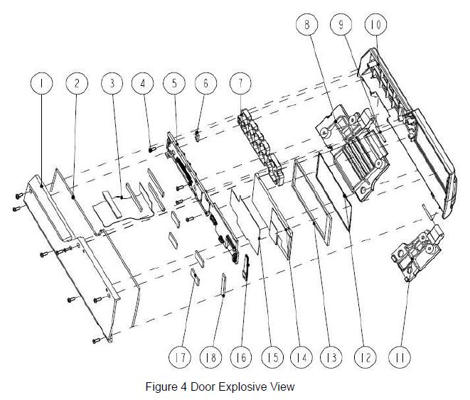
    - Lista de piezas

NO. | Parts Number | Parts Name & Spec. | QTY
1 | 043-004186-00 | SP5 Door back cover | 1
2 | M6G-020015--- | Sebific duck,silicone rubber white 1.6mmODX0.8mmID | 0.3
3 | 009-004212-00 | Wire FFC electron beam 30P Gap1.0mm | 1
4 | 030-000366-00 | Cross PT2.6×6 Stainless Steel Dull Tapping Screw | 12
5 | 051-001593-00 | SP5 Keypad PCBA | 1
6 | 048-003942-00 | Keypad light-proof Covering | 1
7 | 049-000672-00 | Silica Gel Keypad | 1
8 | 043-004217-00 | SP5 Door’s Right Spindle Cover | 1
9 | 041-010088-00 | SP5 Door Spindle | 2
10 | 043-004185-00 | SP5 Front Door Cover | 1
11 | 043-004216-00 | SP5 Door’s Left Spindle Cover | 1
12 | 047-012023-00 | LCD Lens | 1
13 | 048-003781-00 | LCD Dust-proof Mat | 1
14 | 021-000056-00 | LCD Screen 3.5” 272*480 3.3V | 1
15 | 047-012133-00 | Insulating Strip | 1
16 | 051-001591-00 | SP5 Alarm Lamp PCBA | 1
17 | 048-003002-00 | Loudspeaker Mat | 6
18 | 048-003782-00 | SP5 Winding Displacement Tightening Mat | 5

  - Módulo de cubierta trasera SP5

    - Vista detallada

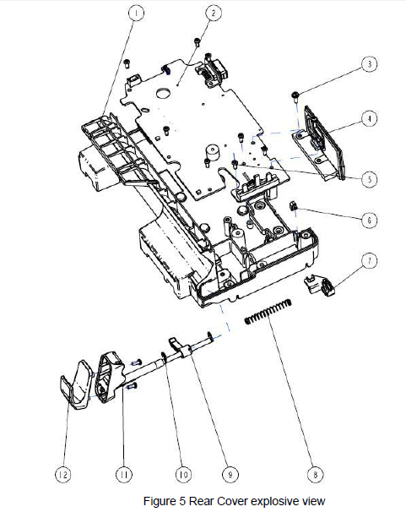

    - Lista de piezas

NO. | Parts Number | Parts Name & Spec. | QTY
1 | 043-004189-00 | SP5 Bottom Casing | 1
2 | 051-001582-00 | SP5 Main Board PCBA | 1
3 | 030-000242-00 | M3x12 Cross Recessed Pan Head Screw Mat | 2
4 | 043-004215-00 | AC Socket Support | 1
5 | M04-003105--- | Cross Tapping Screw PT3×8 | 10
6 | 049-000664-00 | Foot Pad | 1
7 | 043-004206-00 | SP5 Short Potentiometer Shifting Fork | 1
8 | 033-000309-00 | Pull Rod Reset Spring（ID5.4×51） | 1
9 | 043-004205-00 | SP5Pull Handle Lever | 1
10 | 030-000275-00 | Split Washer￠4×0.8 (GB/T896) Stainless Steel | 2
11 | 043-004192-00 | SP5 Pull Handle Back Casing | 1
12 | 043-004191-00 | SP5 Pull Handle Front Casing | 1

  - Módulo accionado por el cuerpo de la bomba

    - Vista detallada

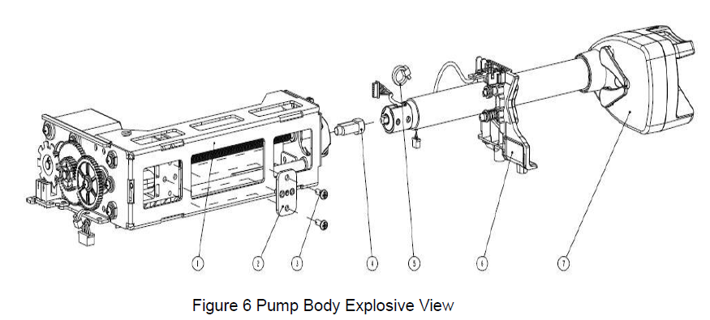

    - Lista de piezas

NO. | Parts No. | Parts Name & Spec. | QTY
1 | 115-021566-00 | SP5 Pump Body Driven Parts | 1
2 | 042-010543-00 | SP5 Hollow Shaft Fixture Strip | 1
3 | M04-003105--- | Cross Tapping Screw | 2
4 | 041-010090-00 | SP5 Open-Close Flexible Spindle | 1
5 | 009-002714-00 | Binding Wire 3*150mm | 1
6 | 115-021567-00 | SP5 Bulge Test Support Parts | 1
7 | 115-021568-00 | SP5 Push-Pull Box Parts | 1

6.7 Módulo deslizante SP5

    - Vista detallada

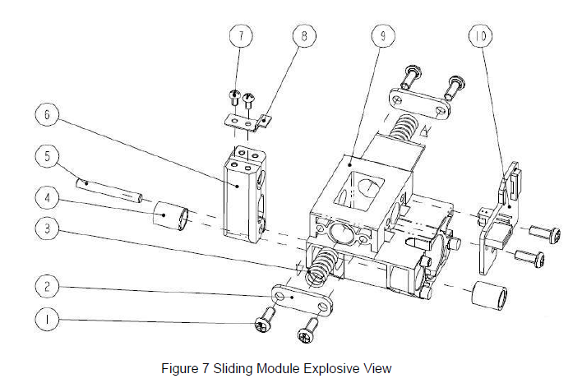

    - Lista de piezas

No. | Parts No. | Parts Description & Spec. | QTY
1 | M04-003105--- | Cross Tapping Screw PT3×8 | 6
2 | 042-010546-00 | SP5 Screw Nut Spring Press Board | 2
3 | 033-000305-00 | Screw Nut Spring Press | 2
4 | 032-000355-00 | Plastic Sliding lining JSM-0608-10 | 2
5 | 041-010092-00 | Hinge Pin Φ3X23.5 | 1
6 | 041-010234-00 | SP5 Screw Box | 1
7 | M04-051137--- | Stainless Steel Cross Tapping Screw GB/T818-2000 M2X4 | 2
8 | 042-010647-00 | SP5 Screw Nut Optical Coupling Shading Slice | 1
9 | 043-004184-00 | SP5 Sliding Module | 1
10 | 051-001588-00 | SP5 Screw Rod On-Off PCBA | 1

  - Módulo de caja

    - Vista detallada

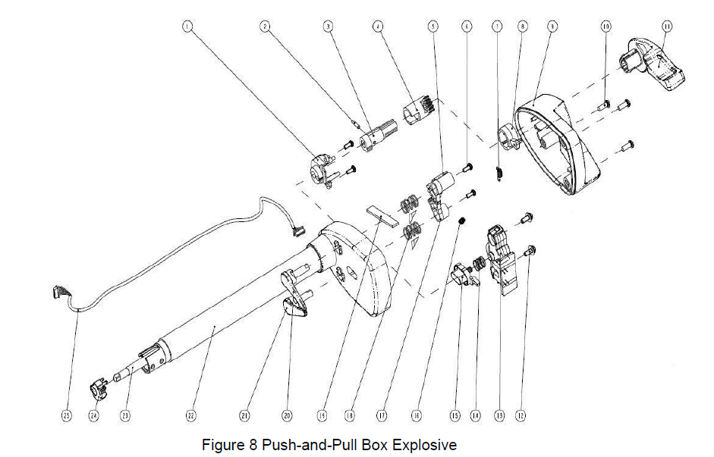

    - Lista de piezas

No. | Parts. No. | Parts Name & Spec. | QTY
1 | 043-004198-00 | SP5 Twist Lever Fixture | 1
2 | 041-010093-00 | Hinge Pin Φ2XL8.6 | 1
3 | 043-004178-00 | SP5 Twist Lever Connector | 1
4 | 043-004194-00 | SP5 Twist Lever Gear | 1
5 | 043-004195-00 | SP5 Push-and-Pull Box Gear A | 1
6 | 030-000366-00 | Cross PT2.6×6 Stainless Steel Dull Tapping Screw. | 4
7 | 033-000311-00 | SP5Hold Handle Spring(OD3.4×11.2） | 1
8 | 043-004202-00 | SP5 Hold Handle Fixture | 1
9 | 043-004179-00 | SP5 Push-and-Pull Box Back Casing | 1
10 | M04-003105--- | Cross Tapping Screw PT3×8 | 3
11 | 043-004212-00 | SP5 Push-and-Pull Box Hold Handle | 1
12 | 030-000305-00 | Cross Recessed Pan Head,M3x8(GB/T818) | 2
13 | 115-022478-00 | SP5 Pressure Sensor Parts | 1
14 | 033-000307-00 | Press Block Reset Spring (ID7.2×7.5） | 1
15 | 043-004197-00 | SP5 Push-and-Pull Box Press Button | 1
16 | 033-000308-00 | Clip Reset Spring(OD4.5X14.6) | 1
17 | 043-004196-00 | SP5 Push-and-Pull Box Gear B | 1
18 | 033-000306-00 | Clip Reset Spring(ID7.6×12） | 2
19 | 048-003782-00 | SP5 Winding Displacement Fixture Mat | 1
20 | 043-004214-00 | SP5 Right Clip | 1
21 | 043-004213-00 | SP5 Left Clip | 1
22 | 043-004177-00 | SP5 Push-and-Pull Box Front Cover（include Hollow Shaft） | 1
23 | 041-012450-00 | SP5 Twist Lever | 1
24 | 043-004201-00 | SP5 Twist Lever Guide Sleeve | 1
25 | 009-004125-00 | Electric Wire 6P double-end wire Spacing 1.25mm

  - Módulo de Sensor de Presión

    - Vista detallada

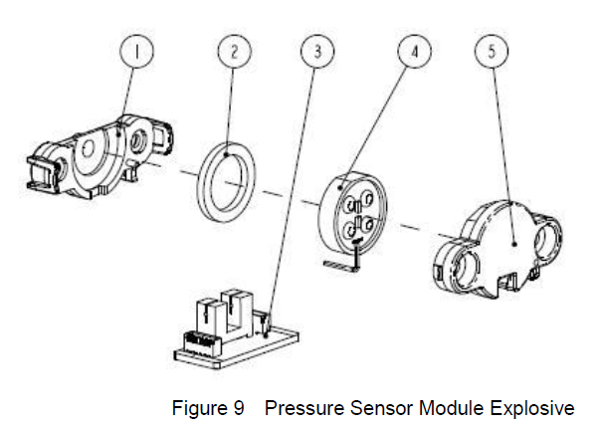

    - Lista de piezas

No. | Parts Number | Parts Name & Spec. | QTY
1 | 043-004199-00 | SP5 Pressure Sensor Upper Cover | 1
2 | 024-000424-00 | Pressure Sensor Fixture Mat | 1
3 | 048-003940-00 | Pressure Sensor 25LBS 1.27mm Soldering Parts | 1
4 | 043-004200-00 | SP5 Pressure Sensor Bottom Cover | 1
5 | 051-001587-00 | SP5 Pressure Detection Board PCBA | 1

  - Piezas de Soporte de Prueba de Bombeo SP5

    - Vista detallada

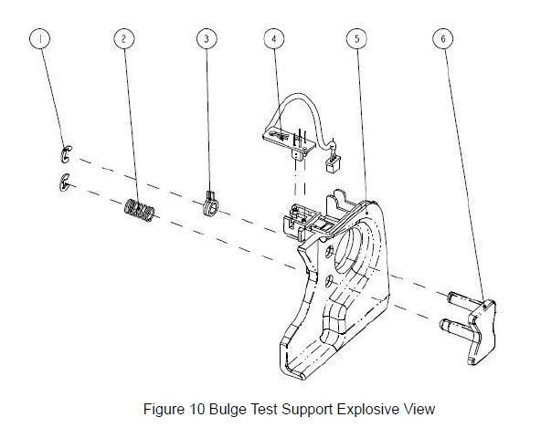

    - Lista de piezas

NO. | Parts No. | Parts Name &Spec. | QTY
1 | M04-021054--- | Split Washer GB/T896-1986 3 | 2
2 | 033-000310-00 | Bulge Fixture Spring | 1
3 | 043-004207-00 | SP5 Bulge Test Shading Slice | 1
4 | 051-001589-00 | SP5 Bulge Test Board PCBA | 1
5 | 043-004190-00 | SP5 Bulge Test Support | 1
6 | 043-004211-00 | SP5 Bulge Shift Fixture | 1

  - Piezas de abrazadera de bombas Mindray

    - Vista detallada

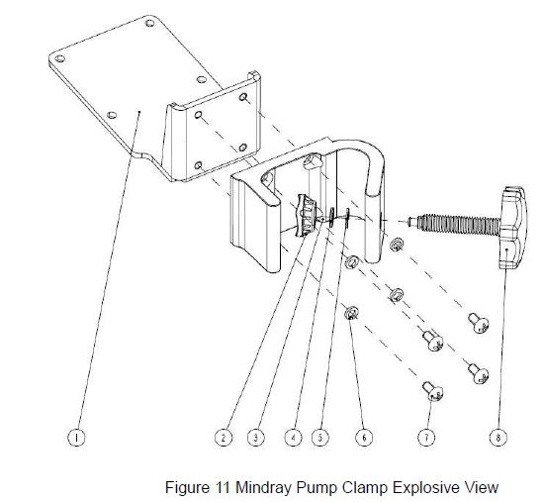

    - Lista de piezas

NO. | Parts No. | Parts Name &Spec. | QTY
1 | 042-010545-00 | Fixture Clamp Connecting Board | 1
2 | 043-003009-00 | Fixture Clamp Plastic Upper Mat | 1
3 | 045-000845-00 | Fixture Clamp | 1
4 | M04-021073--- | SUS316 flat washer-A GB/T97.1-2002 4 Dull | 1
5 | 030-000275-00 | Split Washer￠4×0.8 (GB/T896) Stainless Steel | 1
6 | 030-000266-00 | ￠4 Spring Mat | 4
7 | 030-000219-00 | cross recessed pan head screw，M4×8（GB/T818） | 4
8 | 043-003174-00 | Fixture Clamp Knob | 1

- Actualización

  - Herramientas

Durante la actualización, es posible que necesites usar las siguientes herramientas:

- Línea de puerto serie multifunción
- computadora de la PC
- Software de herramienta de grabación de PC

  - Actualización de software

Esta bomba de jeringa puede admitir el software actualizado, la grabación del software puede operarse directamente con una PC de escritorio o una PC móvil. Mediante una interfaz multifunción, esta bomba de jeringa se puede conectar a la PC, el software se puede actualizar, incluido el programa principal, el software del controlador, el software de la placa de alimentación, el software de la placa del teclado, etc.
(La actualización de la biblioteca de medicamentos, brad jeringa incorporada se abrirá posteriormente).

  - Método de grabación del software

- Inserte la línea del puerto serie multifunción en la interfaz multifunción del host, como se muestra a continuación:

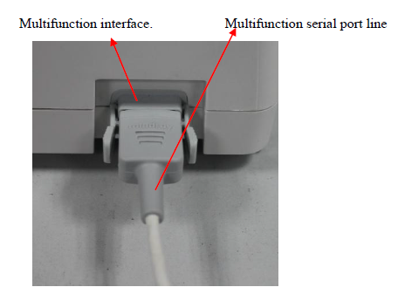

- El otro lado del puerto serie multifunción es el puerto serie BD9 estándar, como se muestra a continuación, conecte este lado a la computadora.

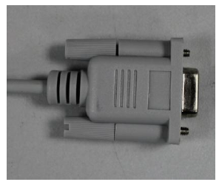

- No inserte la línea de alimentación de CA, abra la caja de la batería y luego retire la batería de litio.
- Presione la tecla de “inicio” y la tecla de “encendido” juntas.
- Después de aflojar las teclas, instale la batería, luego la máquina entrará en el arranque, se mostrará el BootLoader en la pantalla.

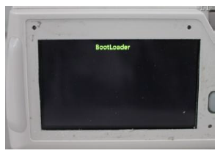
- Abra la herramienta de grabación de PC (G-GCRJ-0004), como se muestra a continuación, en este momento el menú "actualizar" no es válido y no se puede seleccionar.

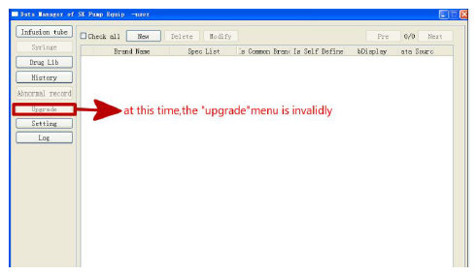

- Haga clic en "inicio de sesión del administrador", aparecerá el cuadro de diálogo de contraseña de inicio de sesión, como se muestra a continuación:

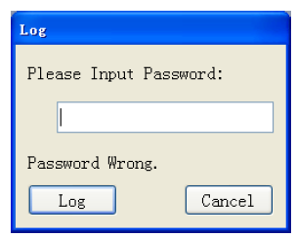
- Introduzca la contraseña, en este momento se puede seleccionar el menú de actualización, como se muestra a continuación:

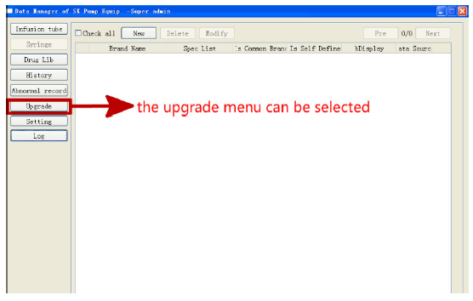

- Elija "actualizar", luego muestre una nueva pantalla, como se muestra a continuación;

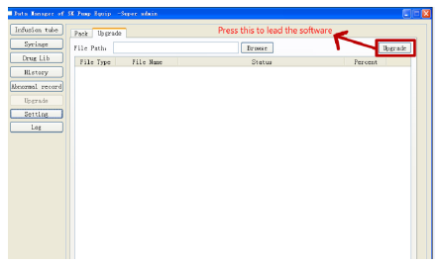

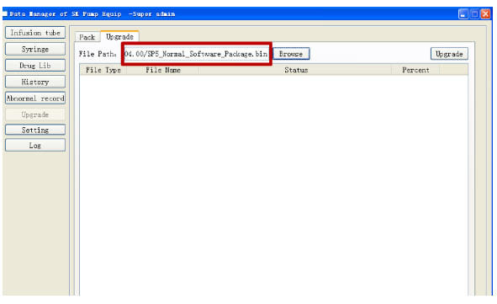

- Haga clic en el "software" en la esquina superior derecha del software de la herramienta de grabación de PC, el software comienza a grabar.
- Una vez completada, la actualización mostrará "exitoso", el progreso de la calificación mostrará "100%", como se muestra a continuación:

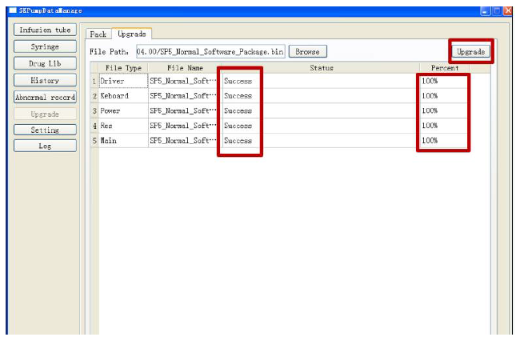

- Apagado; Desconecte la línea de puerto serie multifunción. La actualización del software se ha completado con éxito.

7.4 Actualizar la Biblioteca de Medicamentos

1. Encienda la bomba, ingrese a la interfaz "Mantenimiento del sistema".
2. Ingrese la contraseña ‘6686’, luego presione ‘OK’ para confirmar.
3. Seleccione "Actualizar".
4. Conecte la PC y la bomba con el puerto serie multifuncional.

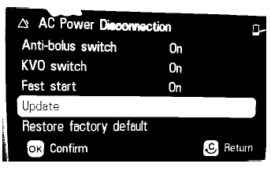

7.4.1 Una descarga de drogas tipo

- Abra el software de la PC, elija ‘Biblioteca de medicamentos’, luego haga clic en ‘Nuevo’

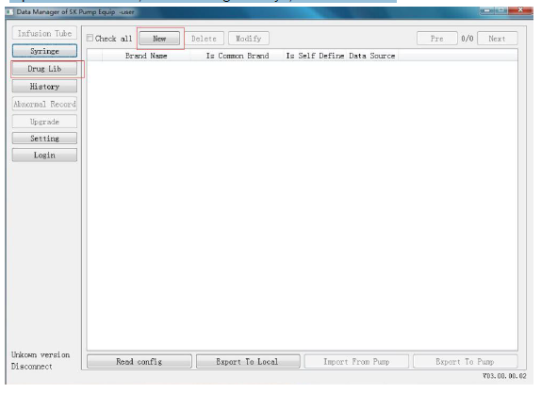

- Escriba la información del medicamento, luego confirme.

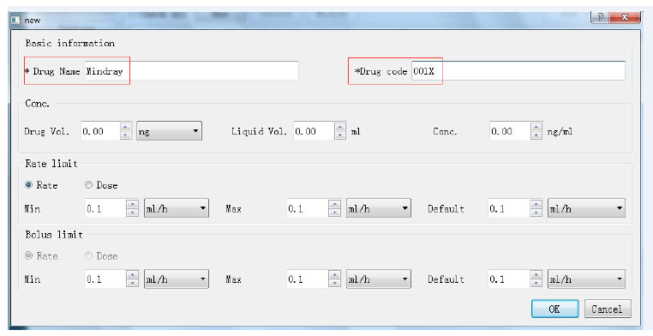

- Exportar el medicamento a la bomba.

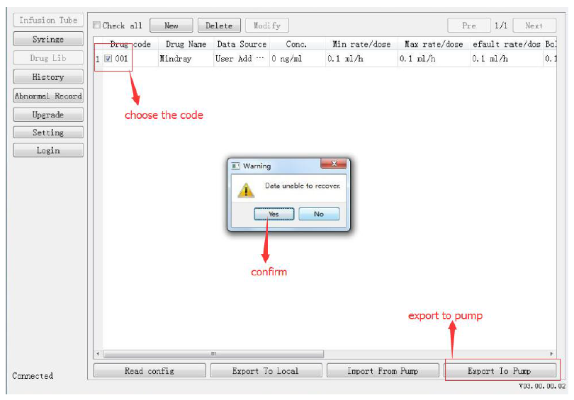

7.4.2 Actualización por lotes de la biblioteca de medicamentos

- Prepárese para el archivo fuente de la biblioteca de medicamentos, en formato 'xml'.
- Haga clic en "Leer archivo de configuración", luego seleccione la biblioteca de medicamentos objetivo y luego exporte a la bomba.

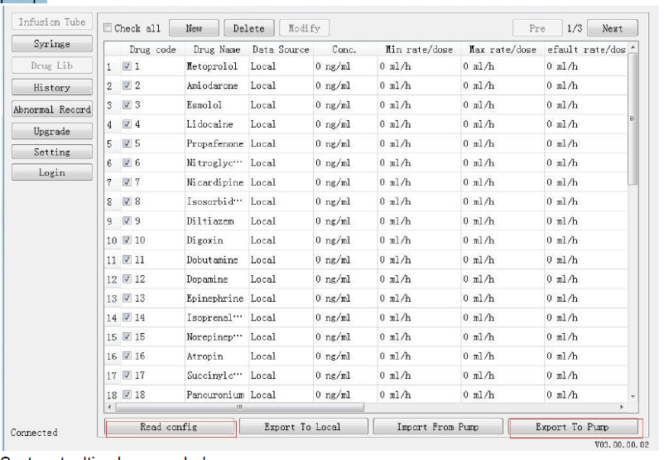

- La información sobre herramientas del sistema se muestra a continuación:

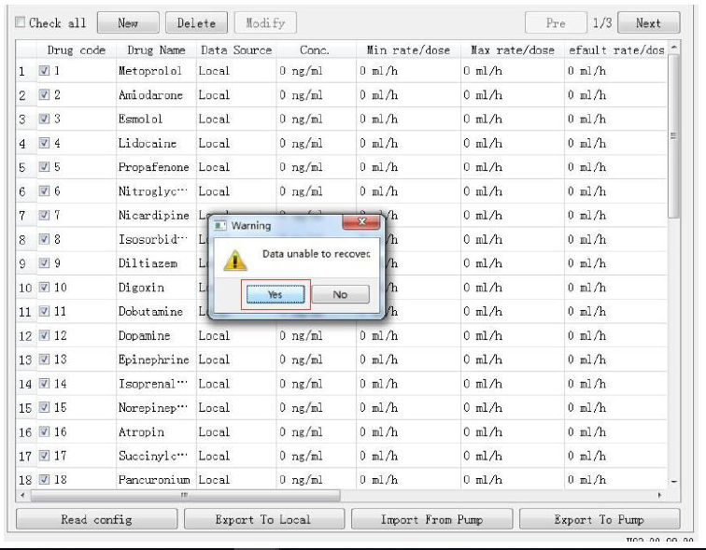

- Downloading success.

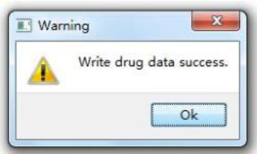

7.4.3 Comprobar la descarga de drogas

- Primero, ingrese la interfaz de opción general.

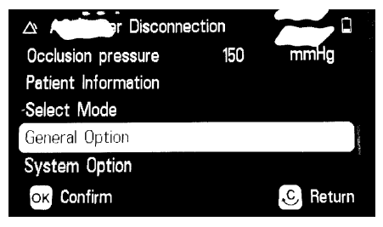

- Cuando se activa la opción de biblioteca de drogas.

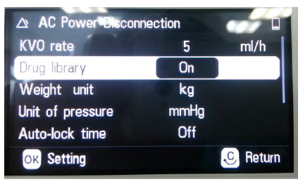

- De vuelta al menú principal, verifique la descarga de medicamentos.

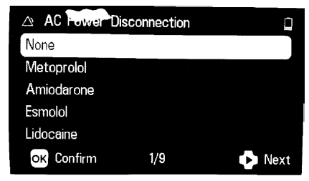

Nota: haga clic en "guardar configuración" también puede alcanzar el objetivo, elija el artículo de medicamento necesario para guardar en la PC.

7.5 Agregar marca de jeringa

- Conexión de SP5 y PC con cable de puertos serie multifunción (según el método de la biblioteca de medicamentos de actualización 7.4).
- Después de la conexión, elija la opción 'jeringa'.

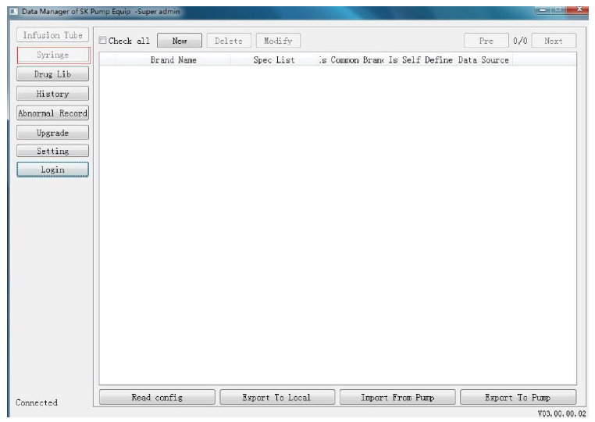

- Haga clic en "Nuevo", agregue la información de la marca de la jeringa.

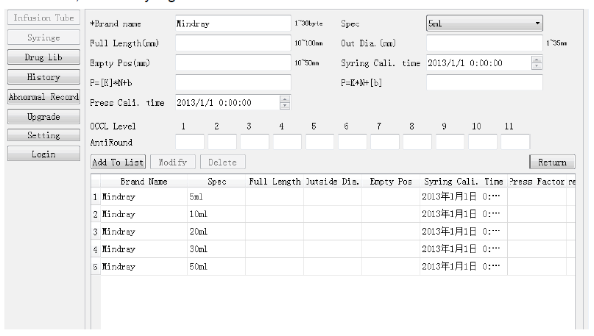

- Exportar toda la marca de jeringas, elegir la marca añadida.

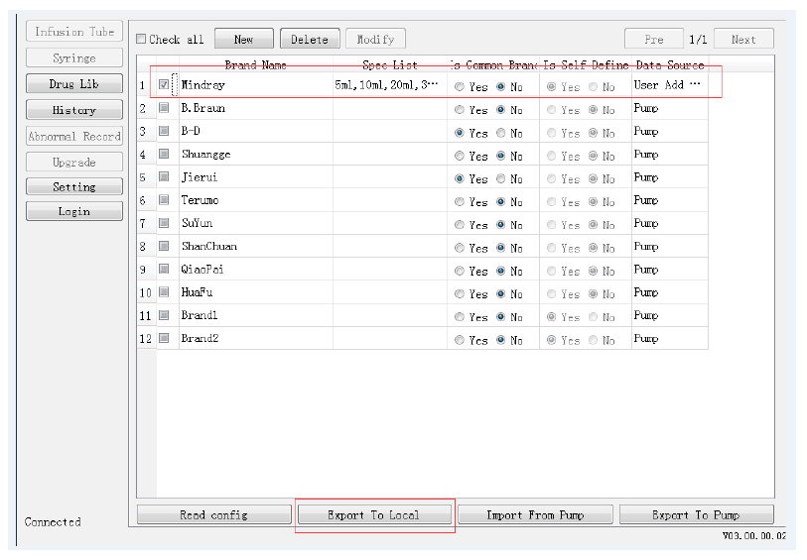

- Reinicie la bomba, confirme que la marca haya logrado agregar a la bomba o no
Nota: también haga clic en "guardar en el archivo de configuración" y elija la marca de la jeringa, especificación en la barra de herramientas de PC.

7.6 Registro de historial de exportaciones

- Conexión de SP5 y PC con cable de puertos serie multifunción (según el método de la biblioteca de medicamentos de actualización 7.4).
- Después de conectarse, seleccione "Registro de historial", haga clic en "Exportar historial".
- La PC lee automáticamente el registro histórico.

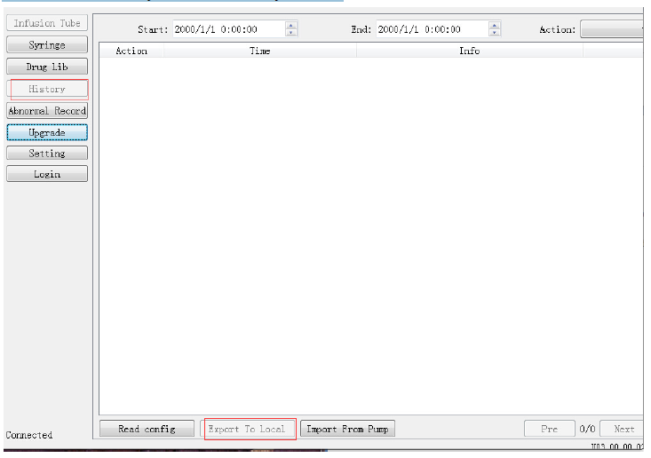

- Descarga el archivo y guárdalo.
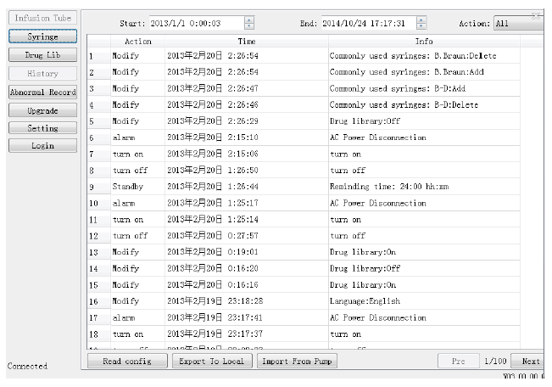

- Compruebe y confirme el archivo.

